Ежедневная информация о состоянии СМР на сайт-03.10.2019

ЖК «Любимый». «Жилой дом № 4 в микрорайоне 31Б г. Сургута.
Ведутся земляные работы для укладки наружных и внутренних инженерных сетей (горячего и холодного водоснабжения). Проводятся работы по проводке электрических сетей внутри жилого дома. Работают экскаватор и бульдозер. На площадке работает порядка 10 человек.
Ведется монтаж перегородок внутри дома, подъем материалов на каждый этаж.
Ведутся монтажные работы по остеклению балконов.
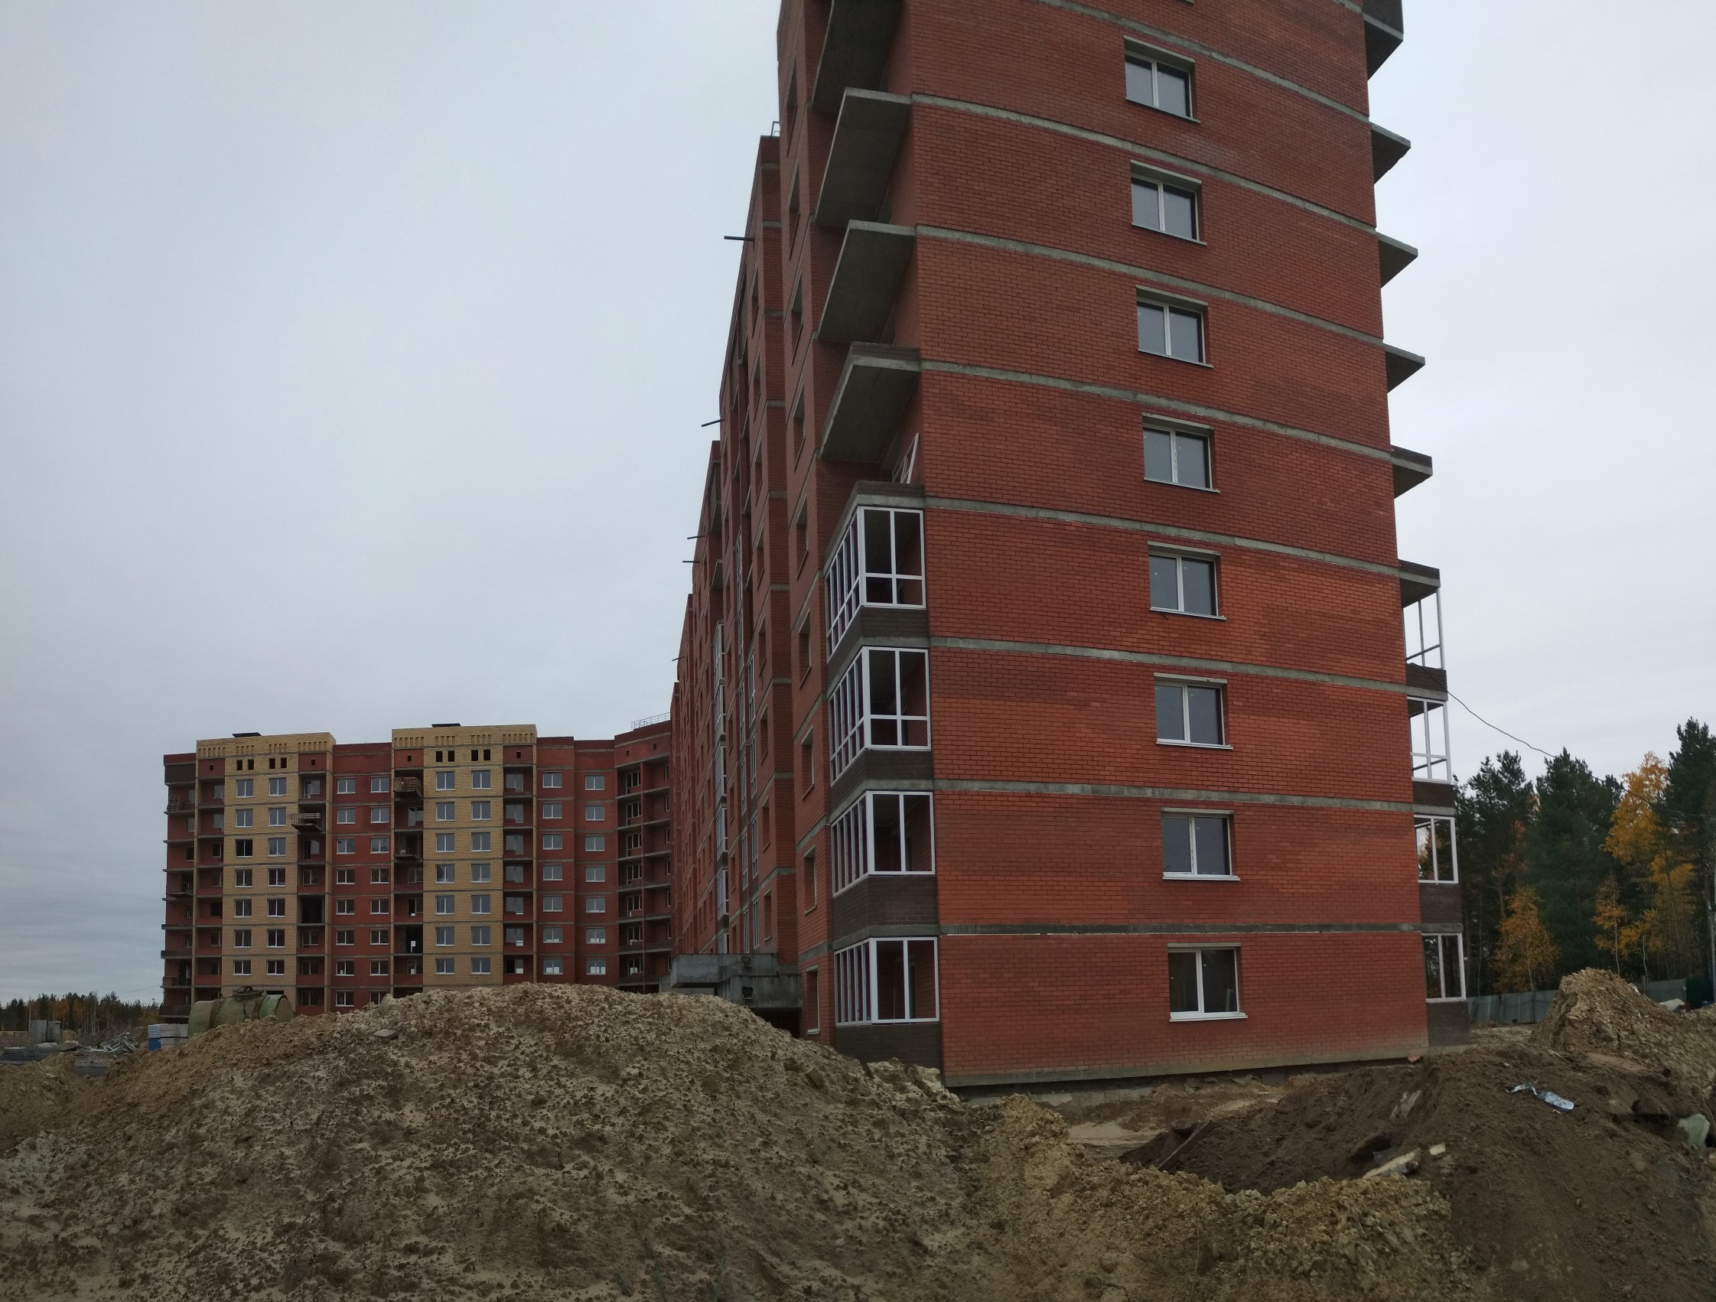
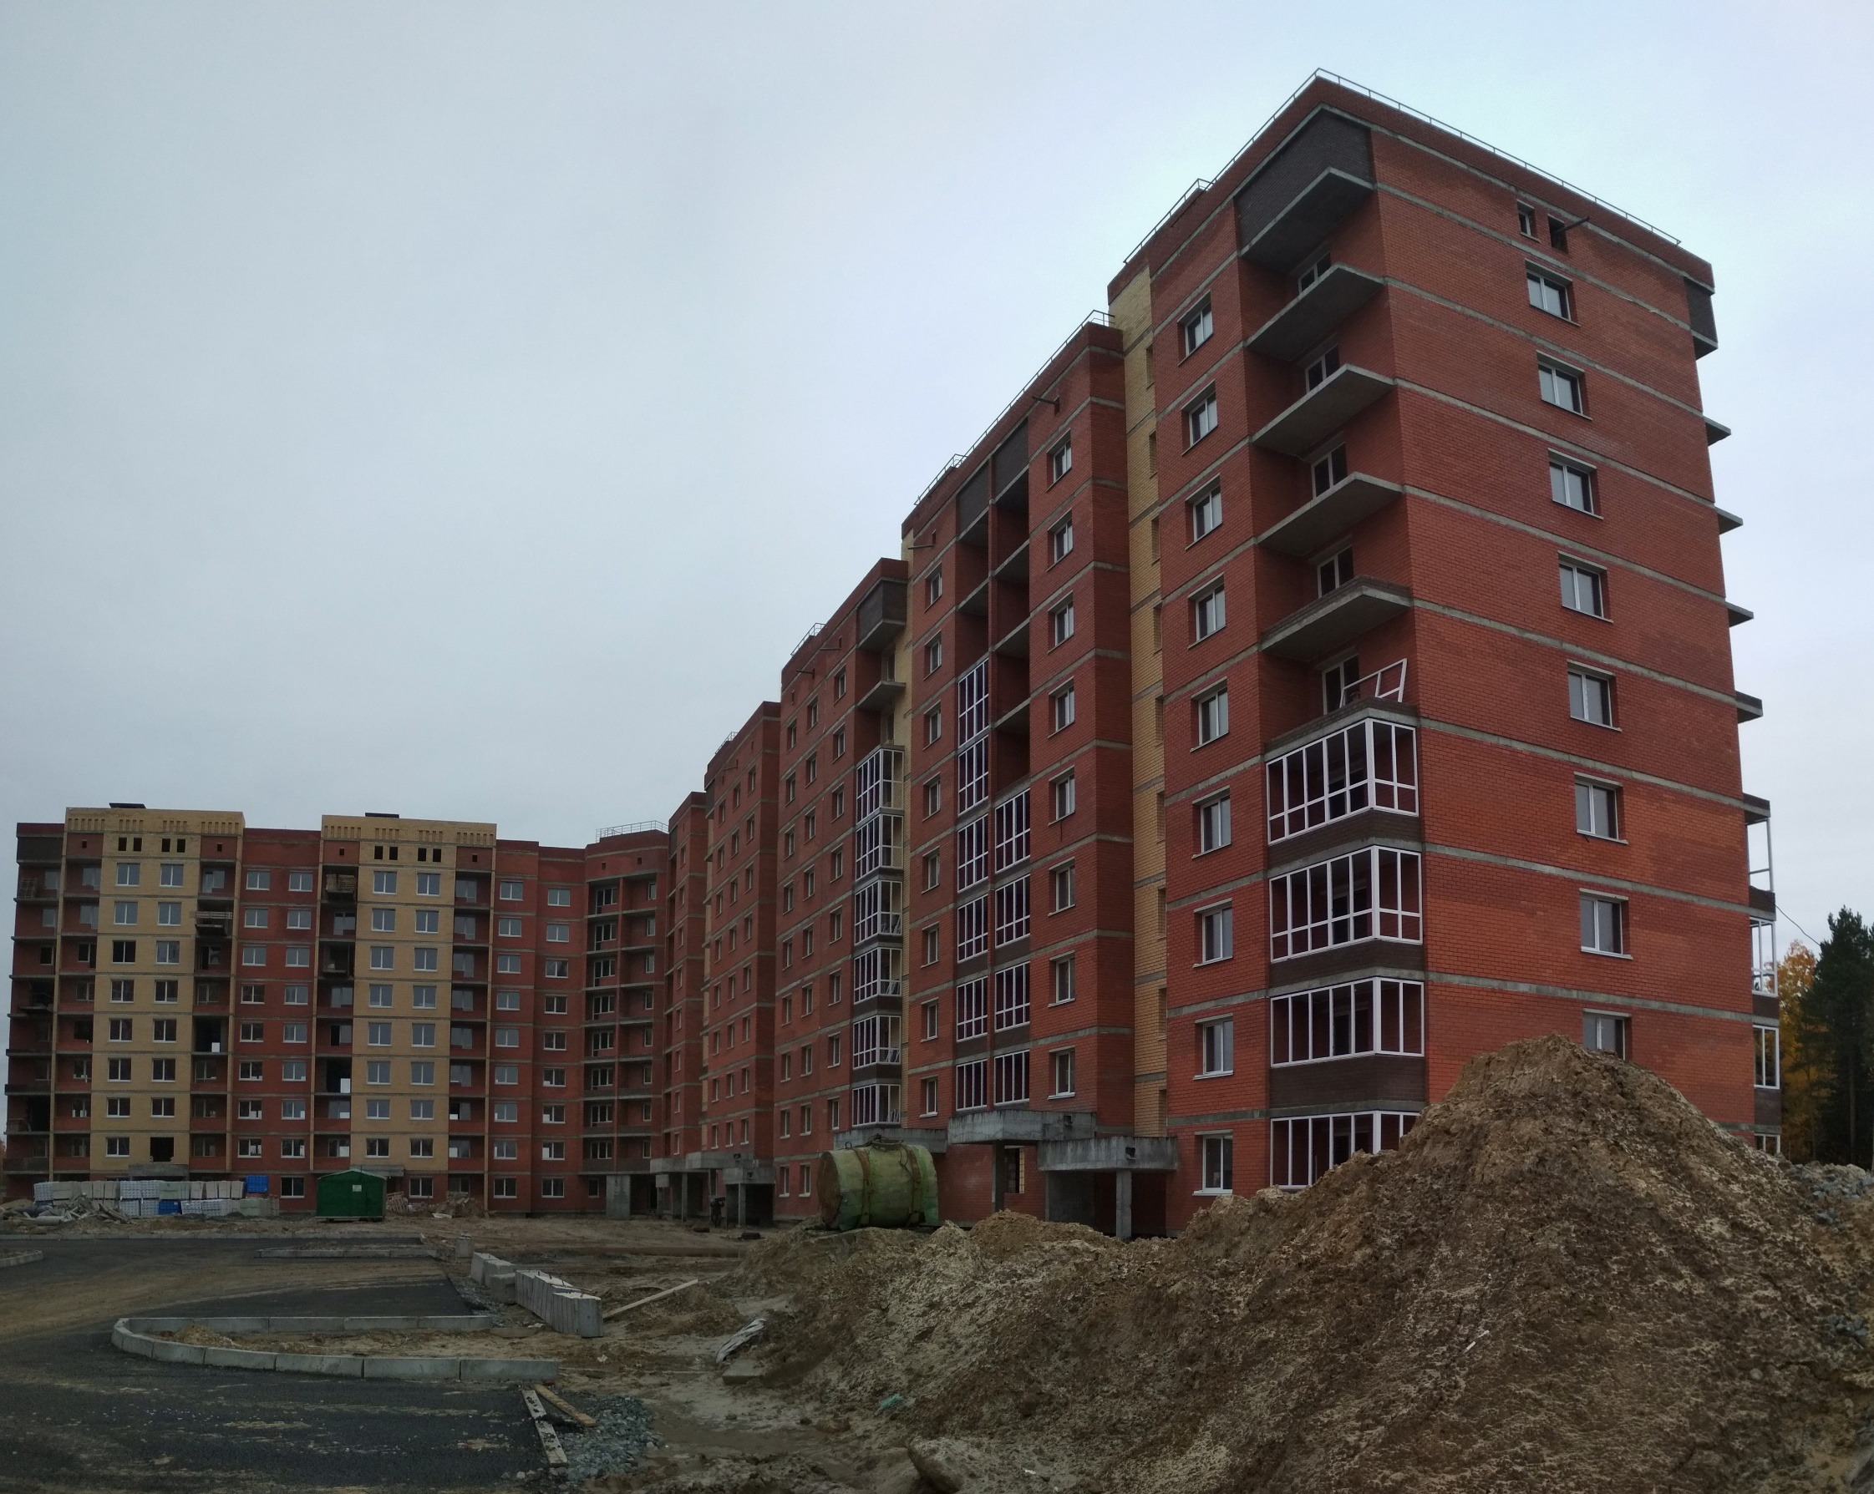

ЖК «Любимый». «Жилой дом № 3 в микрорайоне 31Б г. Сургута».
Ведутся работы по благоустройству прилегающей территории. Установка бордюров. Ведутся работы по отсыпке гравием тротуарных дорожек. Произведено асфальтирование проезда внутри двора. Идет установка колодцев канализации во дворе.
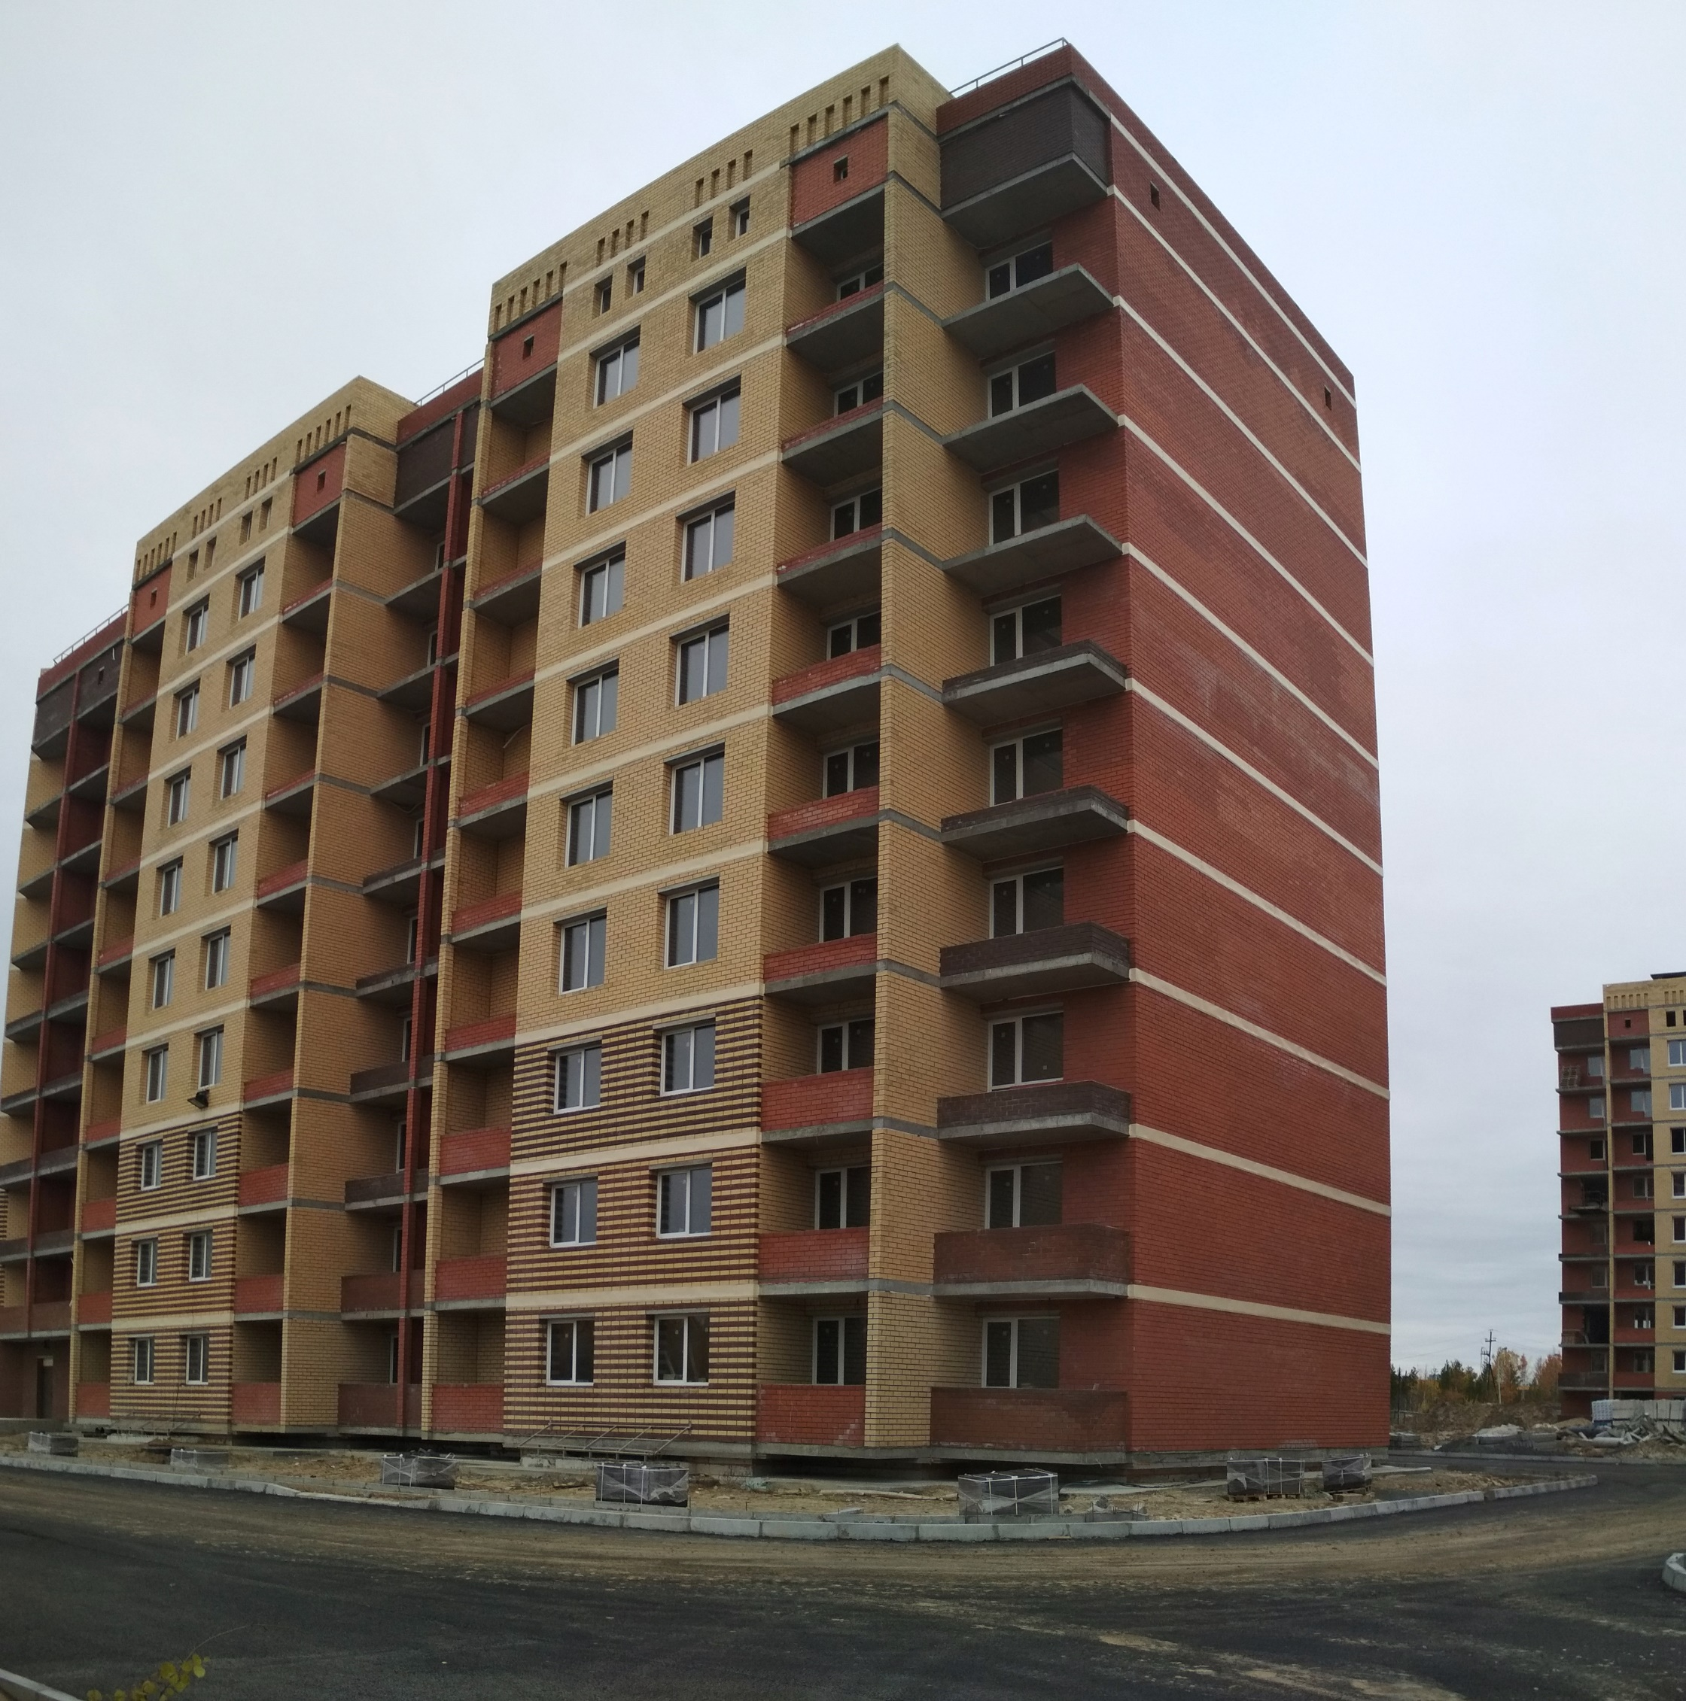
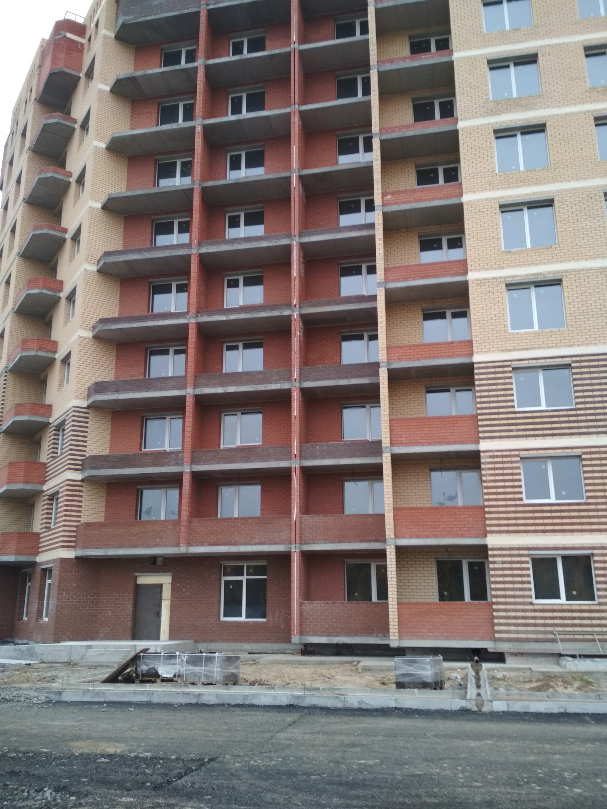
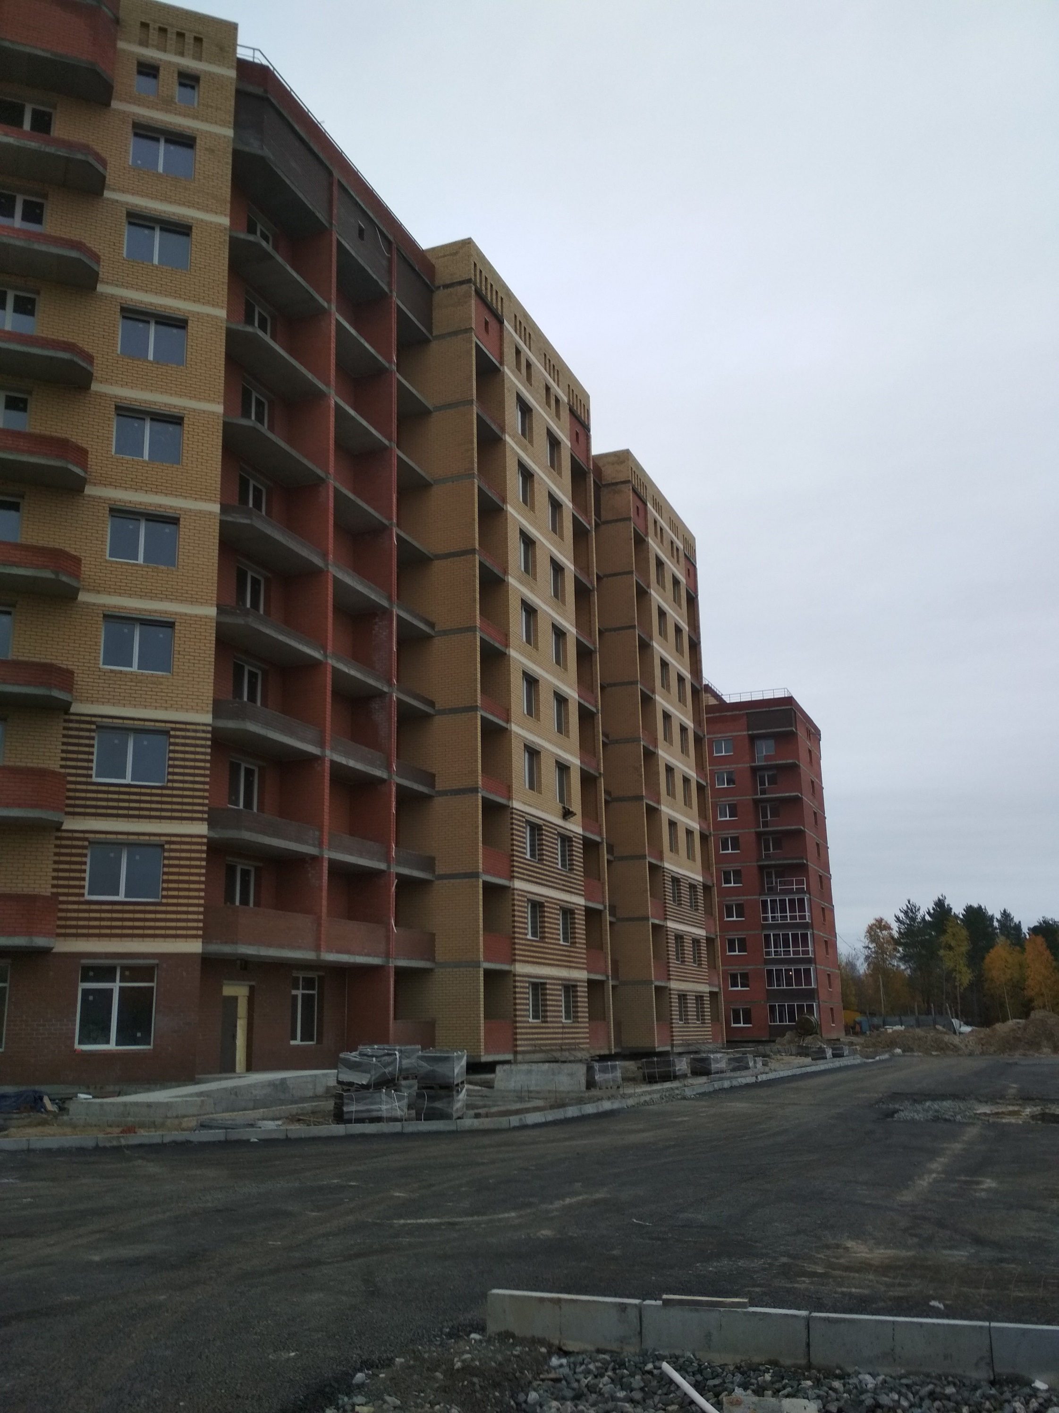
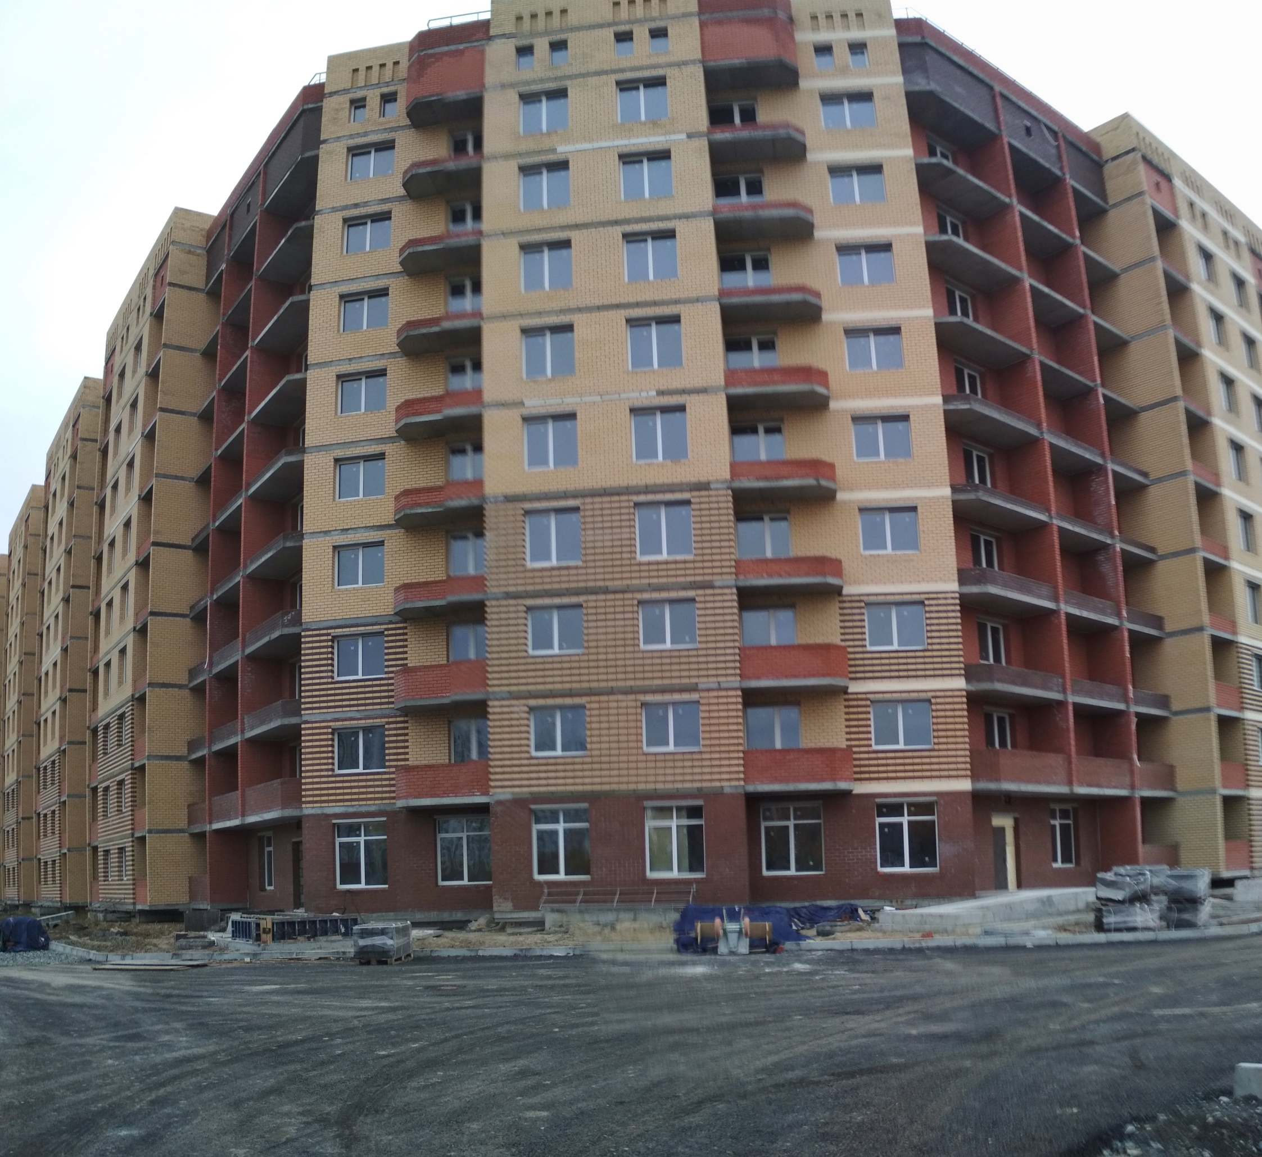

ЖК «Любимый». «Территория микрорайона 31 Б г. Сургута, представленного под комплексное освоение в целях жилищного строительства. Жилой дом № 2».
Строительно-монтажные работы не ведутся.
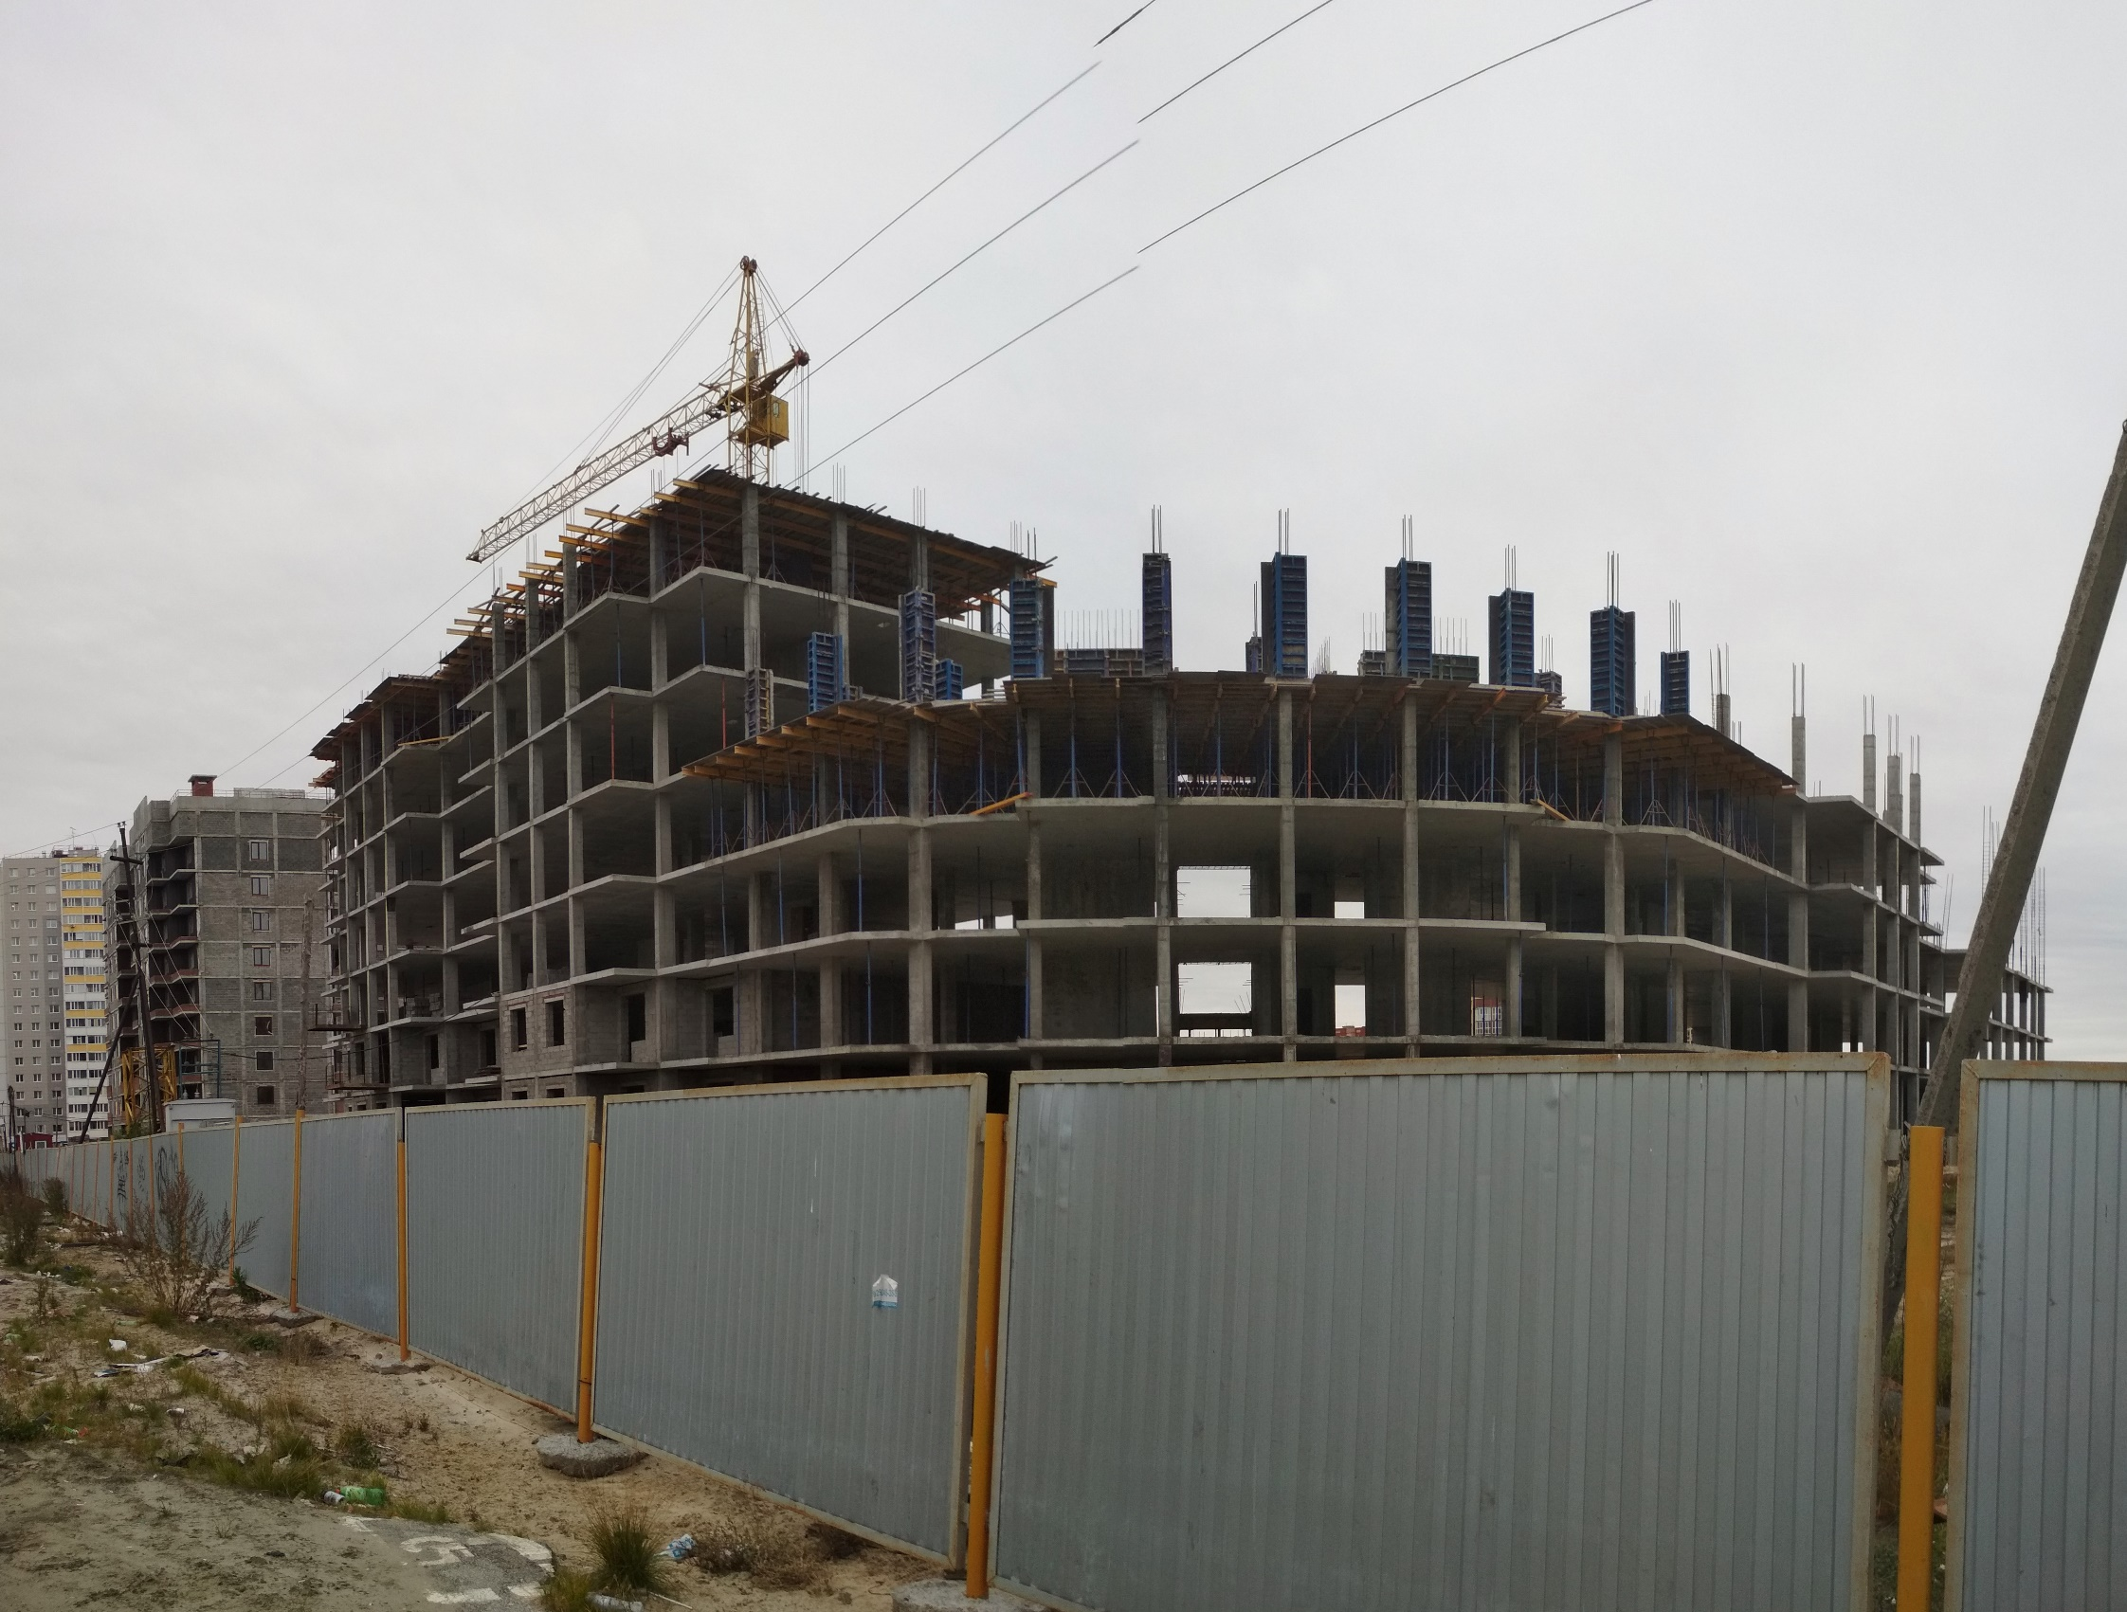

ЖК «Любимый». «Территория микрорайона 31 Б г. Сургута, представленного под комплексное освоение в целях жилищного строительства. Жилой дом № 1».
Ведется прокладка основной теплотрассы для всего микрорайона.
Производится прокладка ливневой канализации и попутного дренажа силами 3 человек и экскаватора, установка колодцев.
Ведется очистка строительного мусора с 8 этажа. Ведутся земляные работы, работают экскаватор, 2 рабочих.
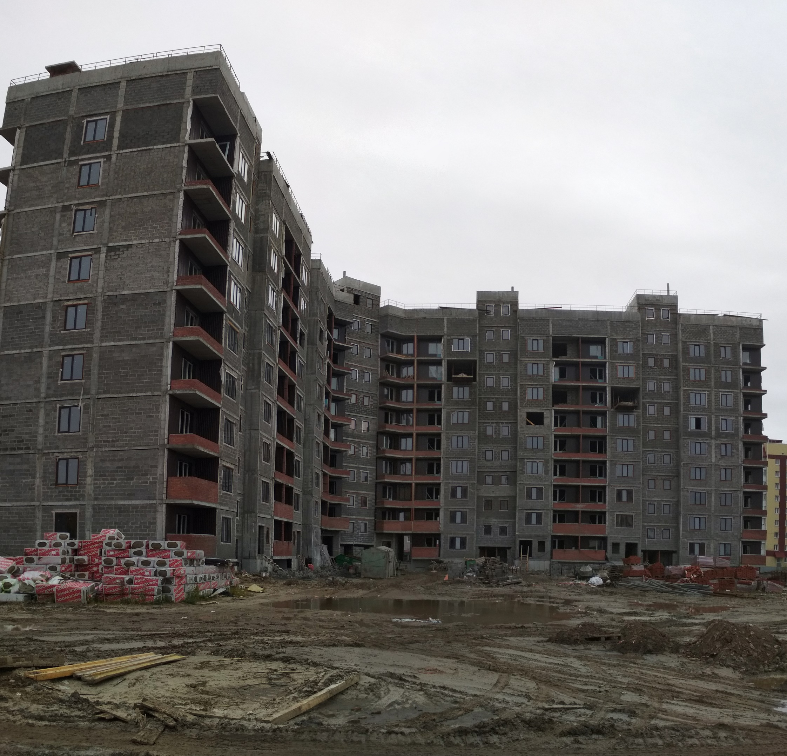
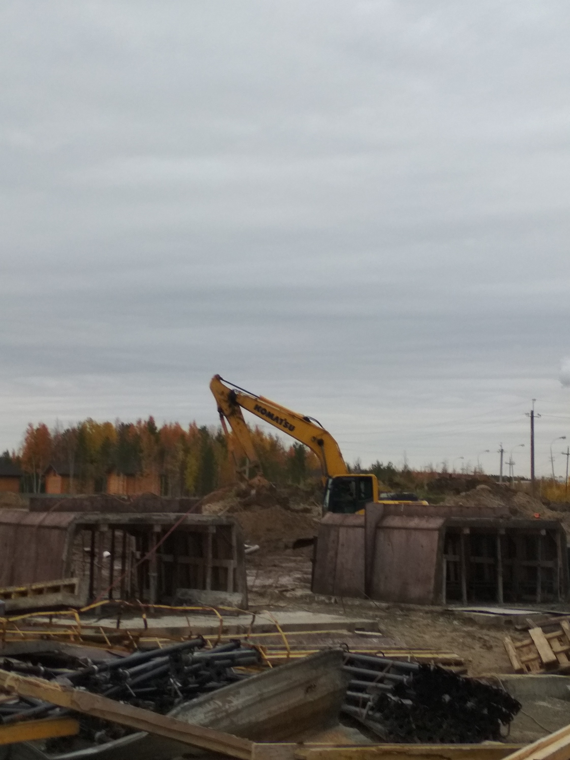
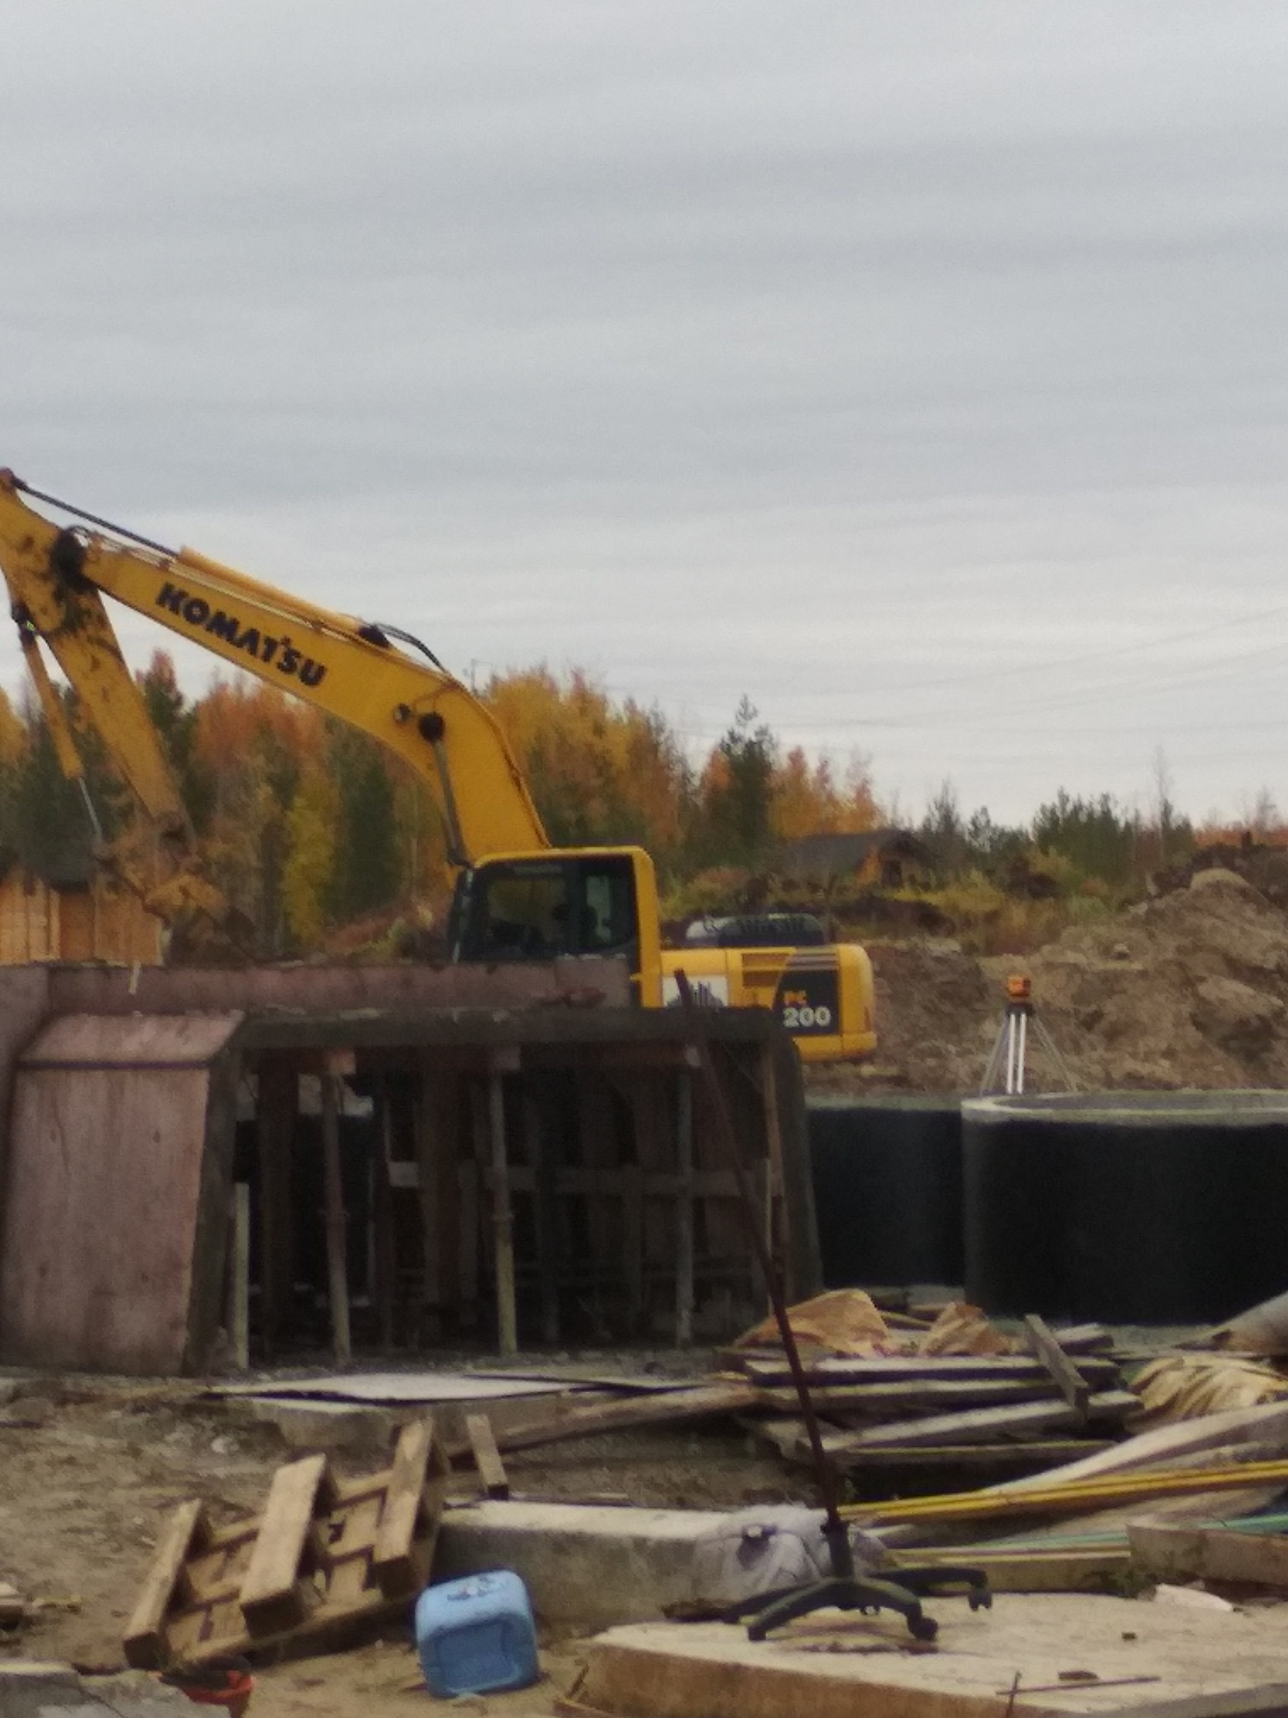

ЖК «Уютный». «Жилой дом № 6 микрорайоне 44 г. Сургута».
На строительной площадке строительно-монтажные работы не ведутся.
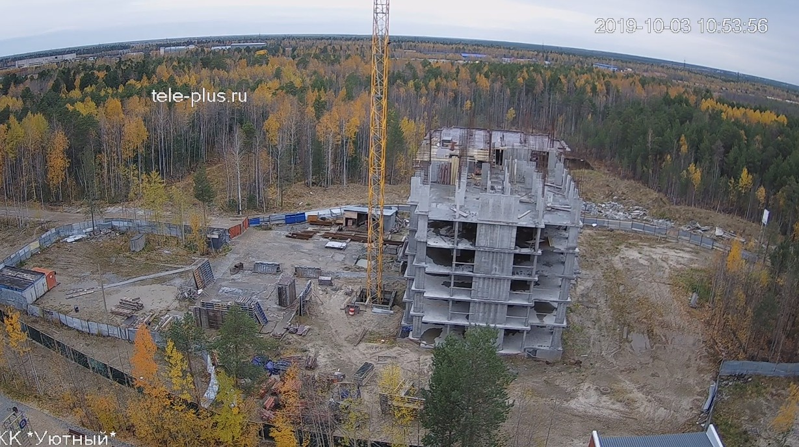

ЖК «Уютный». «Жилой дом № 2 со встроенными помещениями общественного назначения в 44 мкр. г. Сургут. Корректировка» 2 этап (секции 1, 2, 3, 4)».
На строительной площадке строительно-монтажные работы не ведутся.
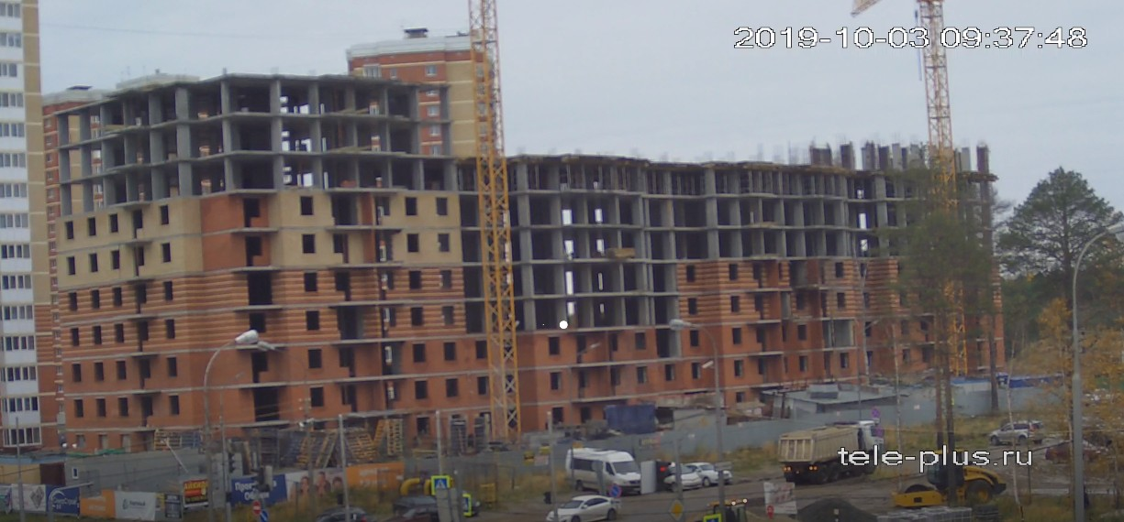

ЖК «Кедровый». «Жилой дом № 6 в микрорайоне 35А г. Сургута» ЖК «Кедровый». «Жилой дом № 6 в микрорайоне 35А г. Сургута»
Производится завоз строительных материалов. Работает кран.
Производятся работы по укладке ограждающих конструкций 5 этажа 8 этажной секции.
Ведутся работы по укладке ограждающих конструкций 3 этажа 6 этажной секции.
Ведутся работы по укладке ограждающих конструкций 4 этажа 5 этажной секции.
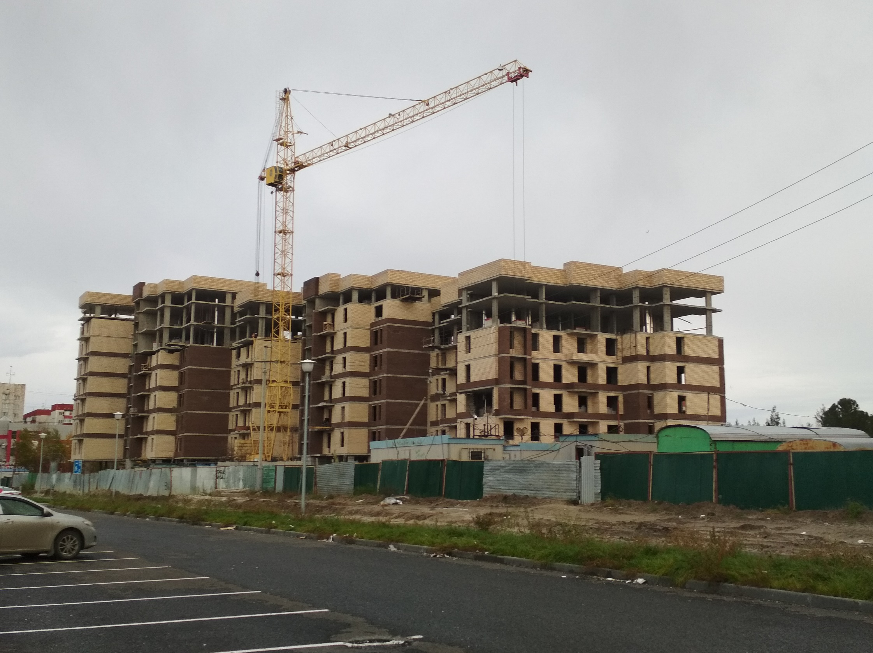
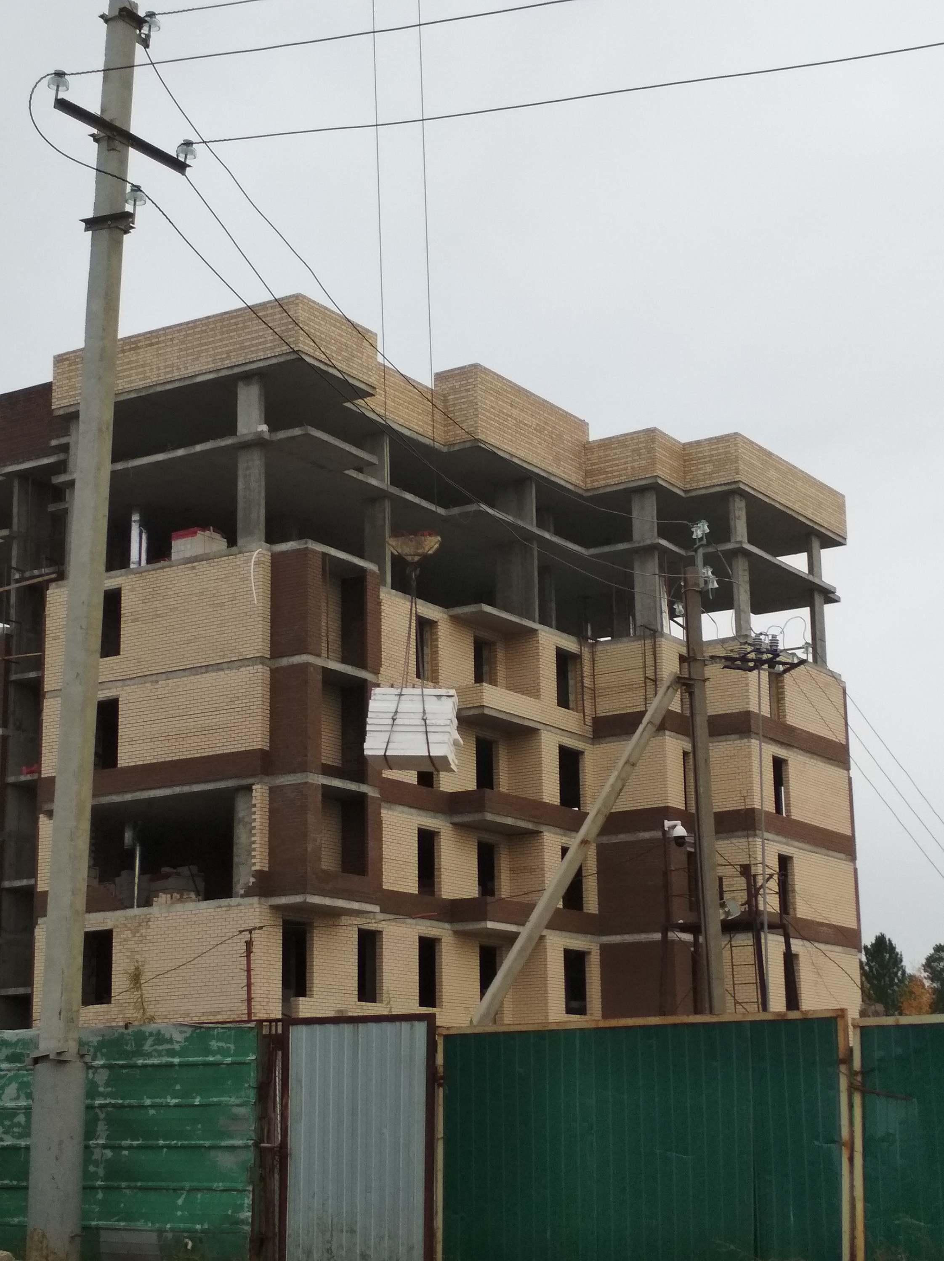
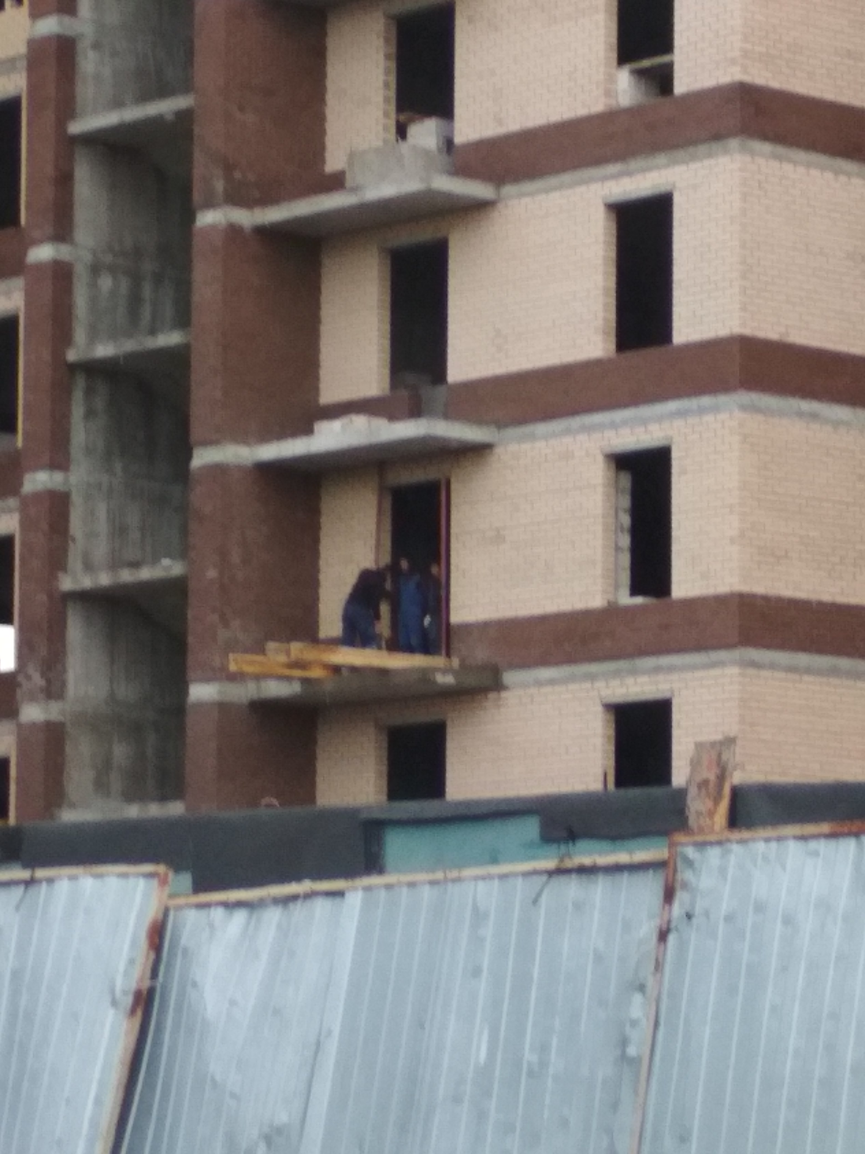
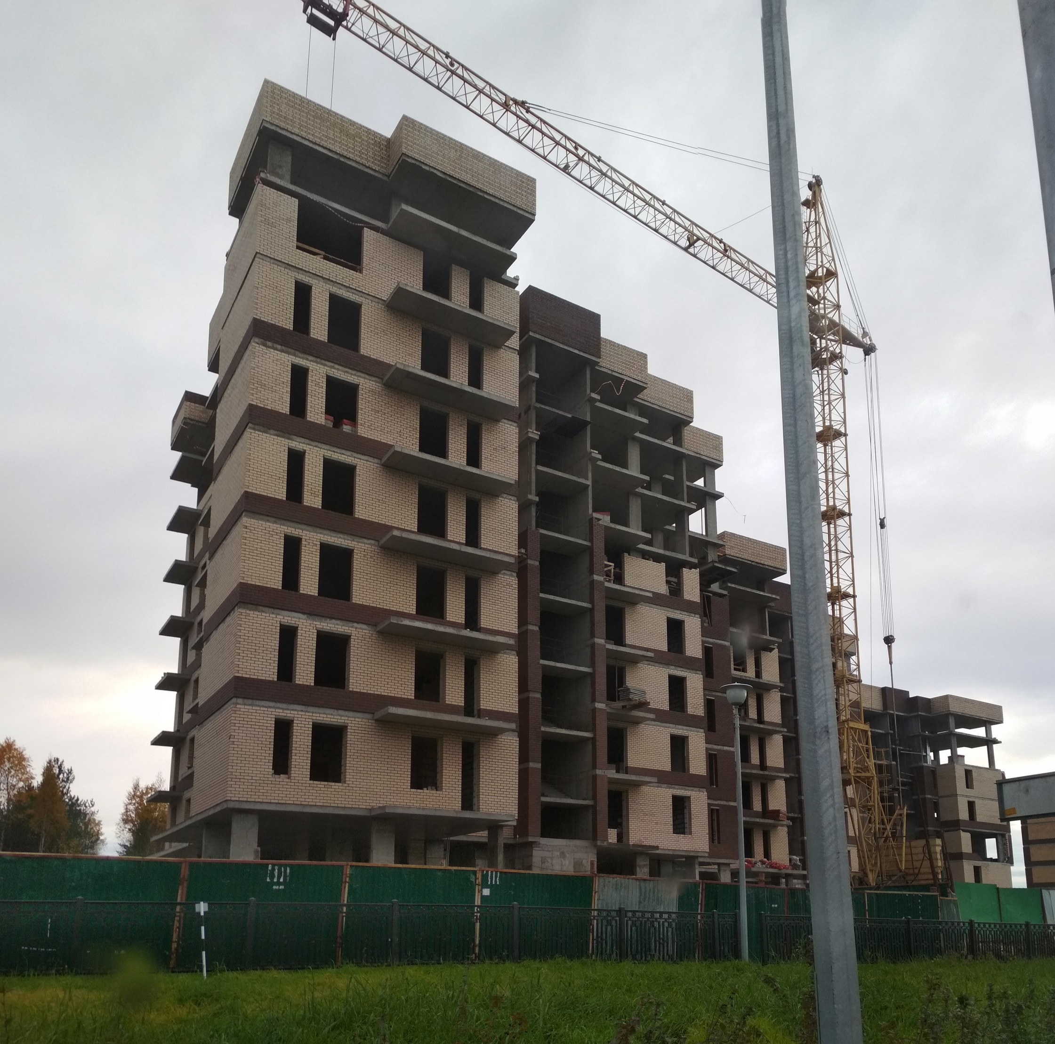

ЖК «Кедровый». «Жилой дом № 5 в микрорайоне 35А г. Сургута»
Ведутся работы по возведению ограждающих конструкций (наружных стен) второй секции 3 и 4 этажи.
Ведутся работы по возведению ограждающих конструкций (наружных стен) третьей секции 3 и 4 этажи.
Работает кран, автокран, производится завоз и подъем строительного материала.
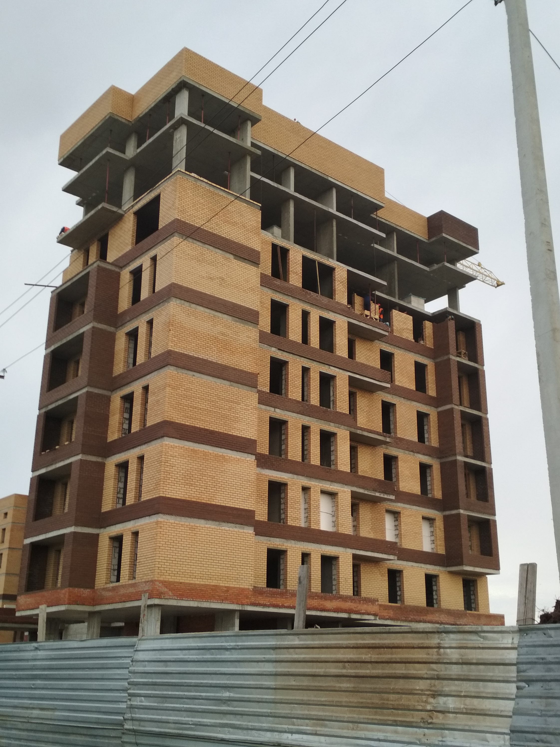
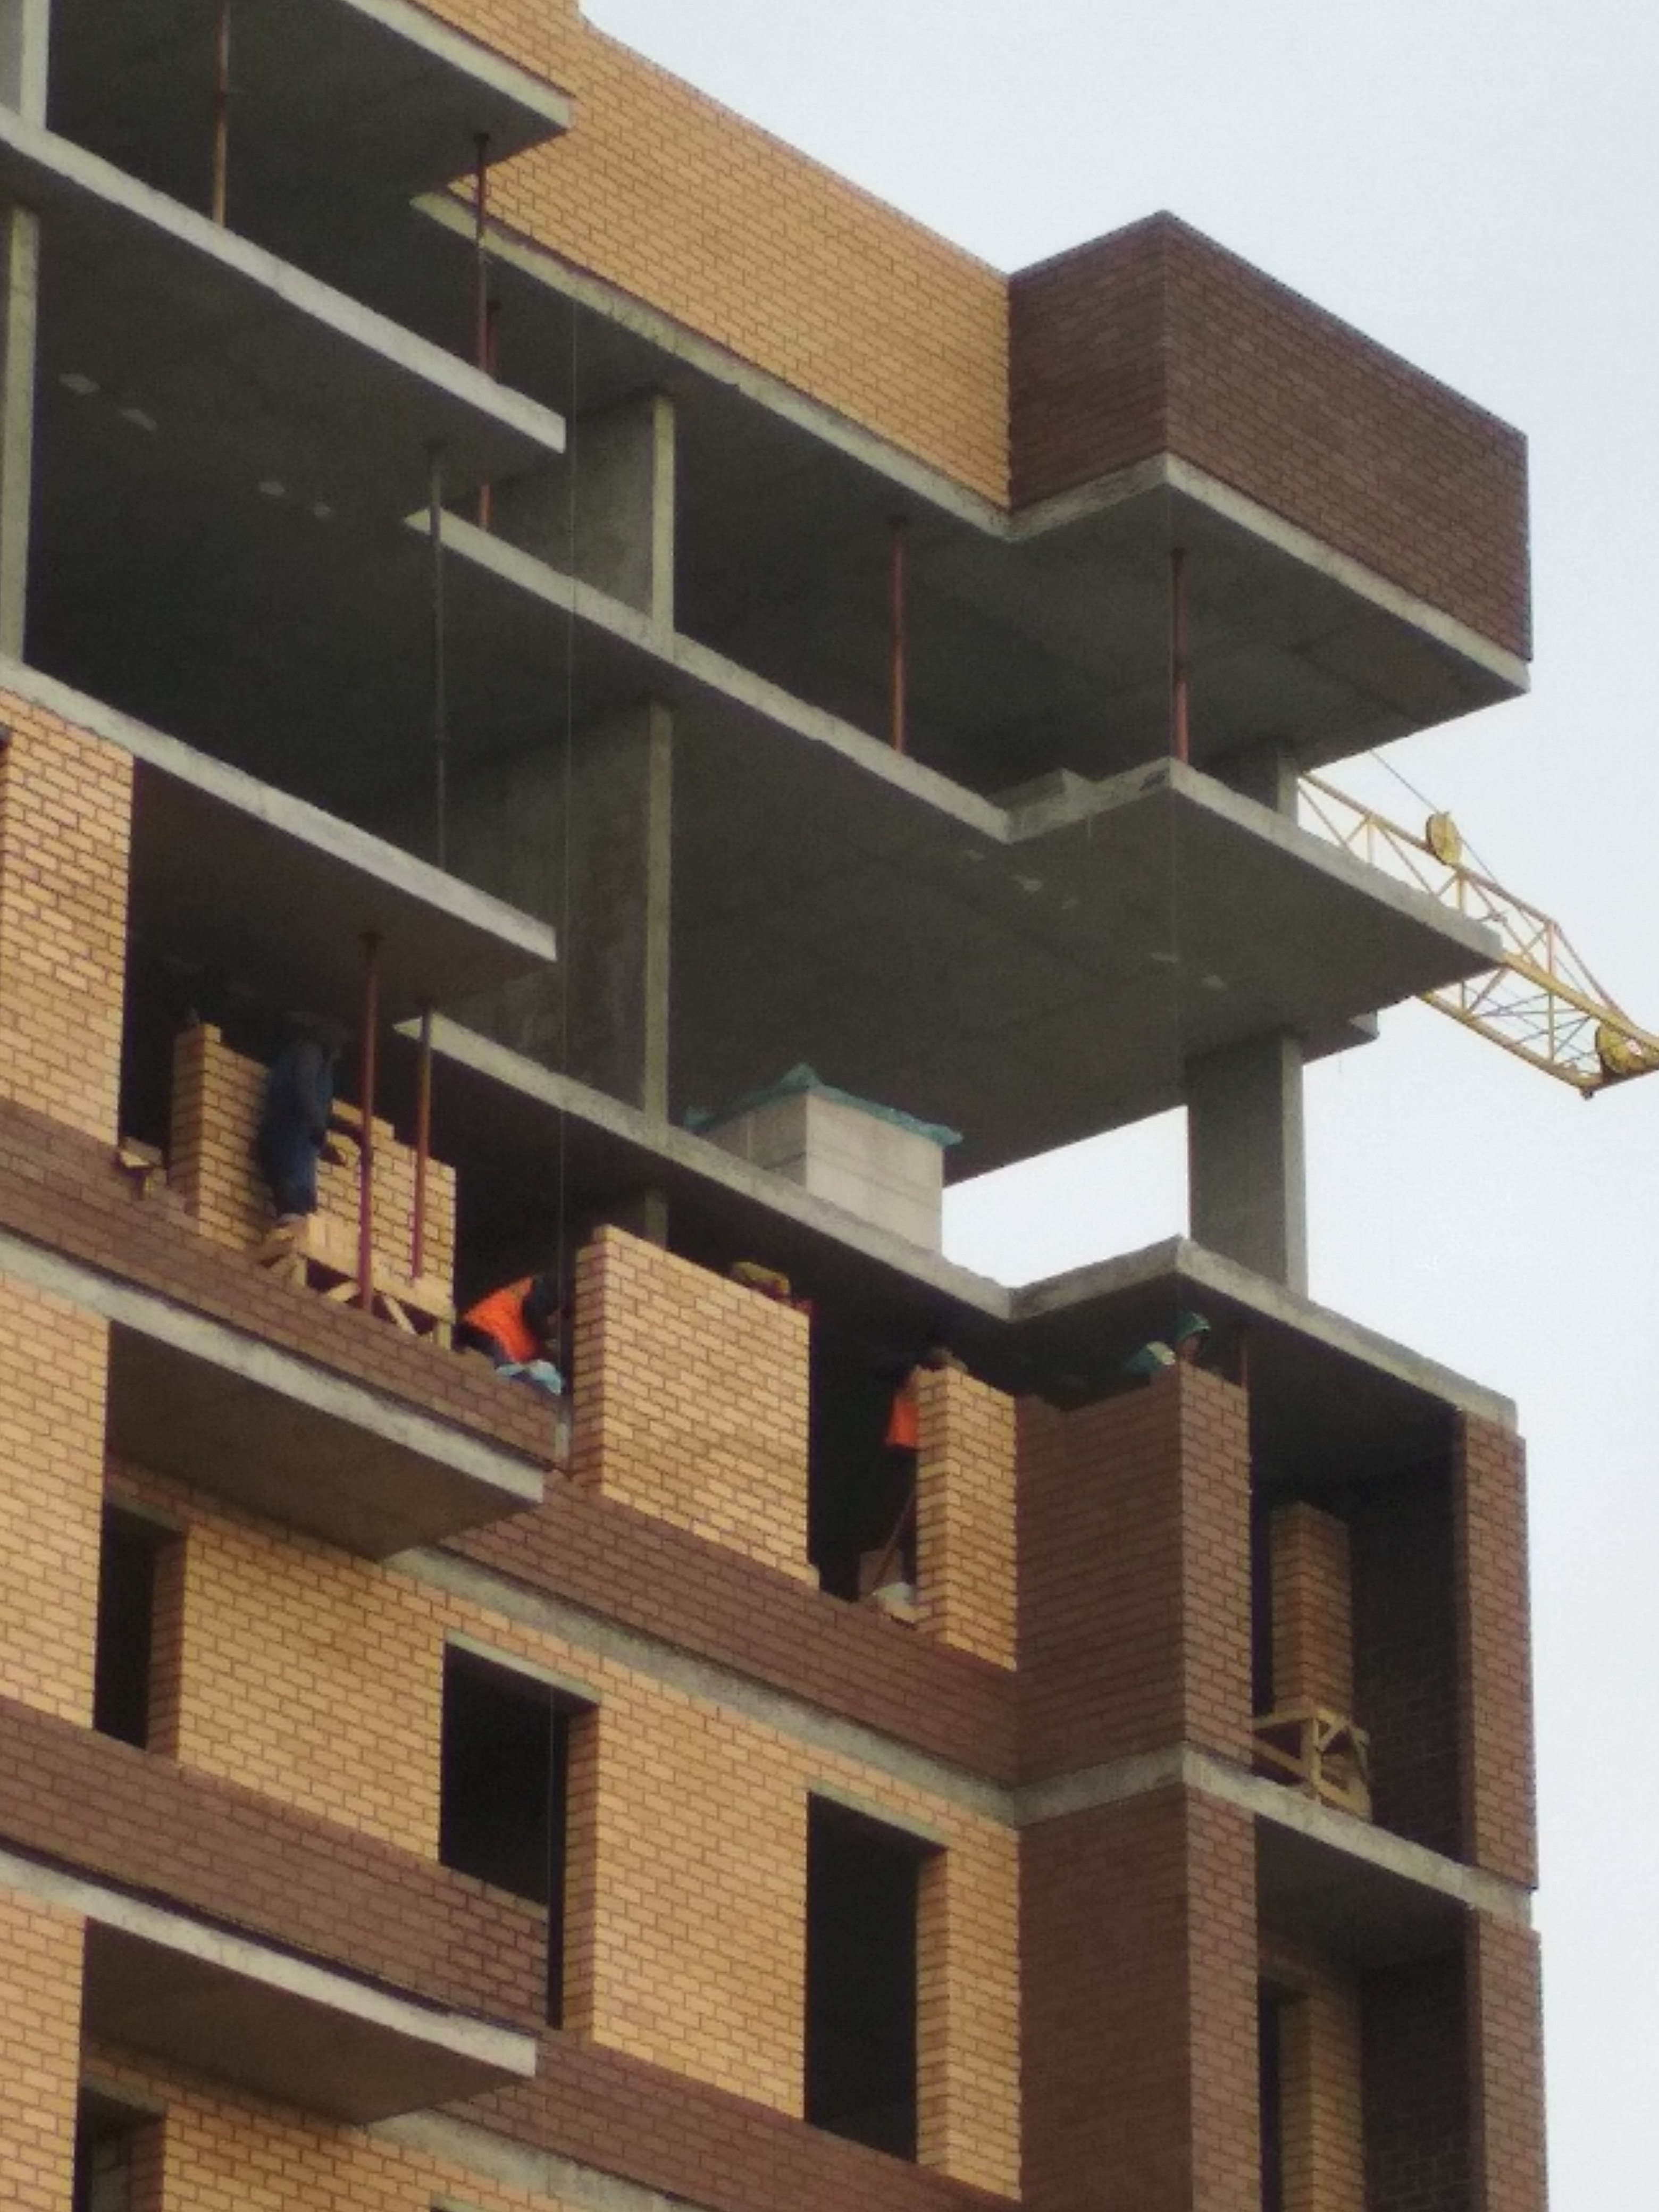
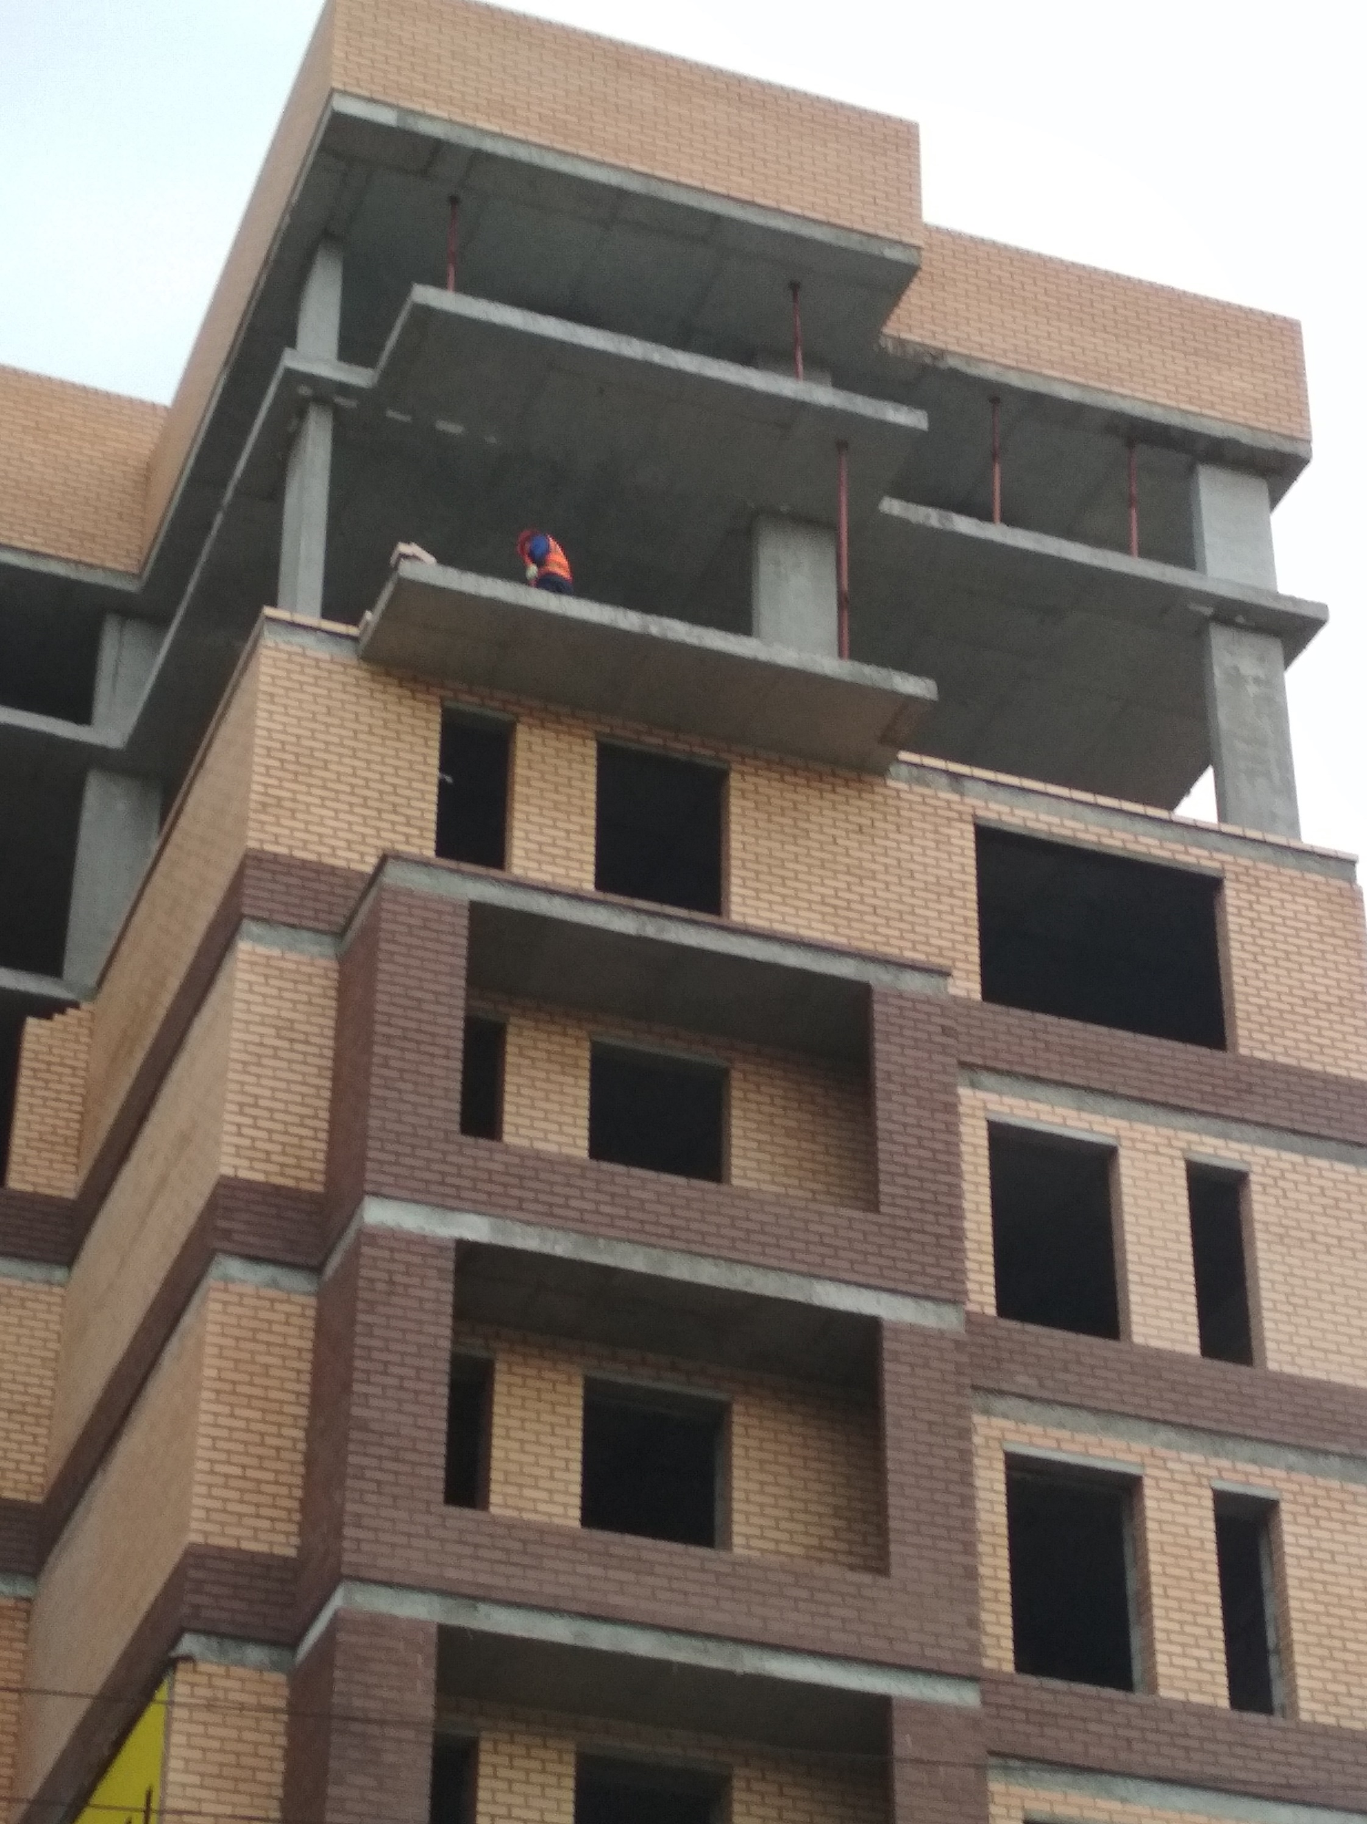
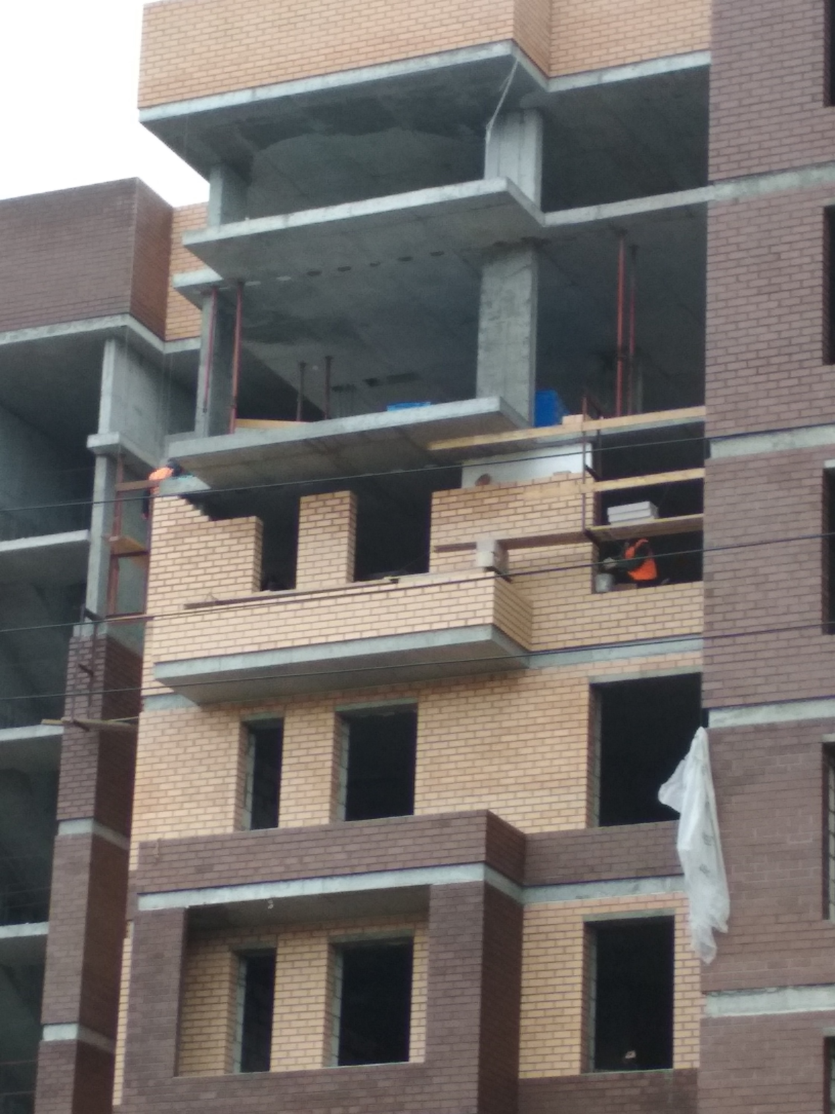
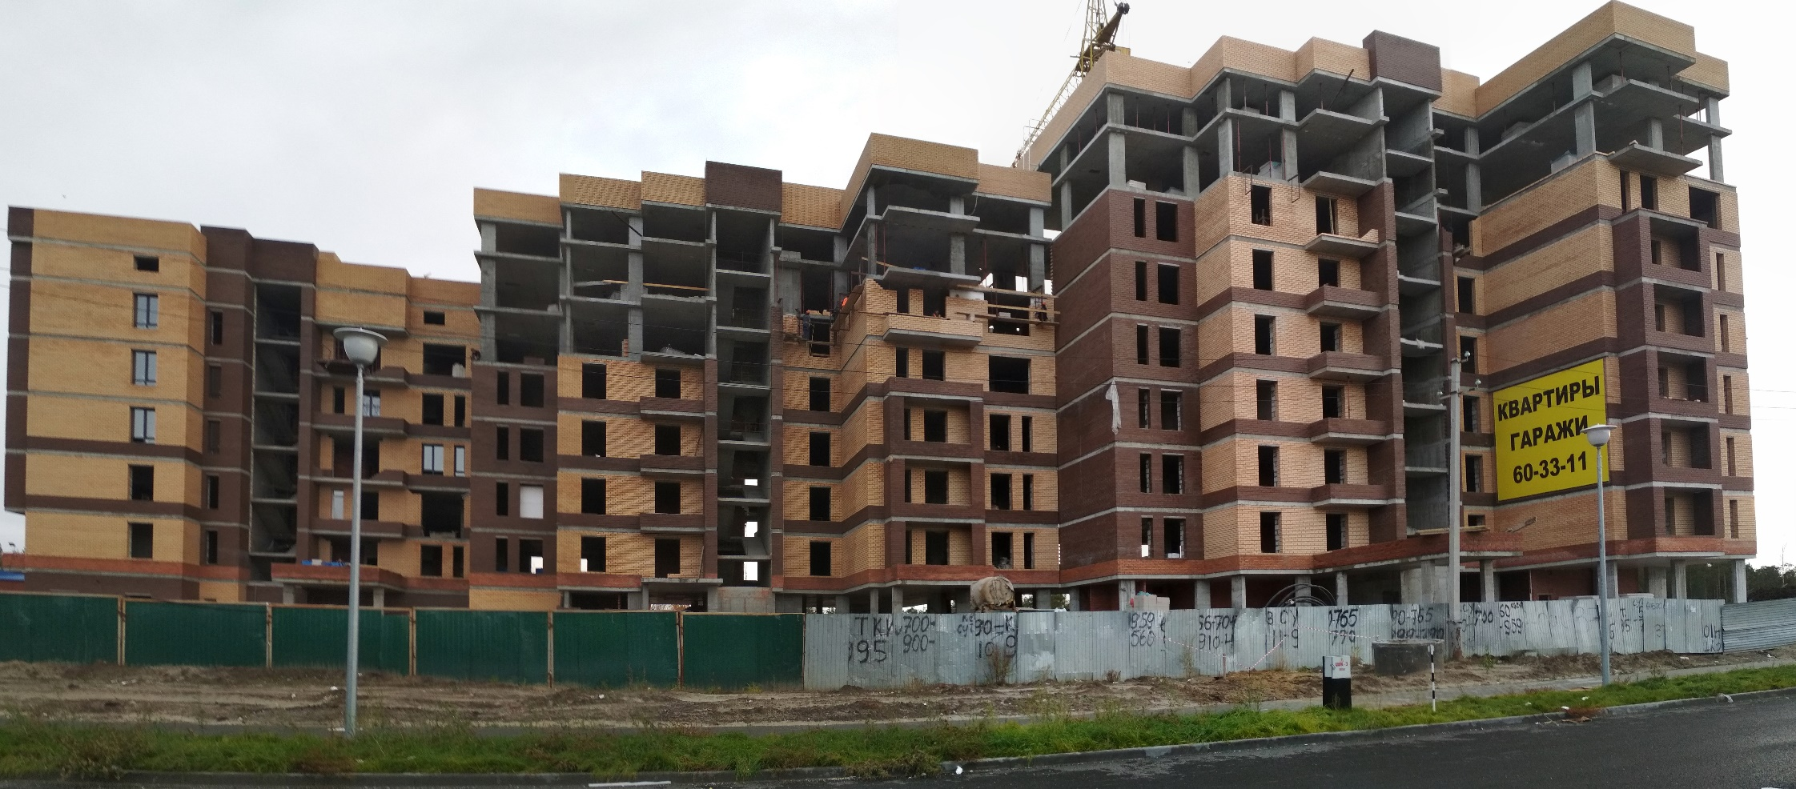

ООО «Салаир» «Многоэтажный кирпичный жилой дом № 23 со встроенными помещениями общественного назначения на 1-м и подвальных этажах, подземной парковкой на придомовой территории, с комплексной инфраструктурой в 41 микрорайоне г. Сургута»
Ведется кладка ограждающих конструкций 9-го этажа секции 8 многоквартирного жилого дома и перегородок. Ведутся работы на кровле. Работают два крана, бульдозер. Ведется кладка стен 10 этажа. Ведутся работы по прокладке канализации, тепловых сетей водопровода.
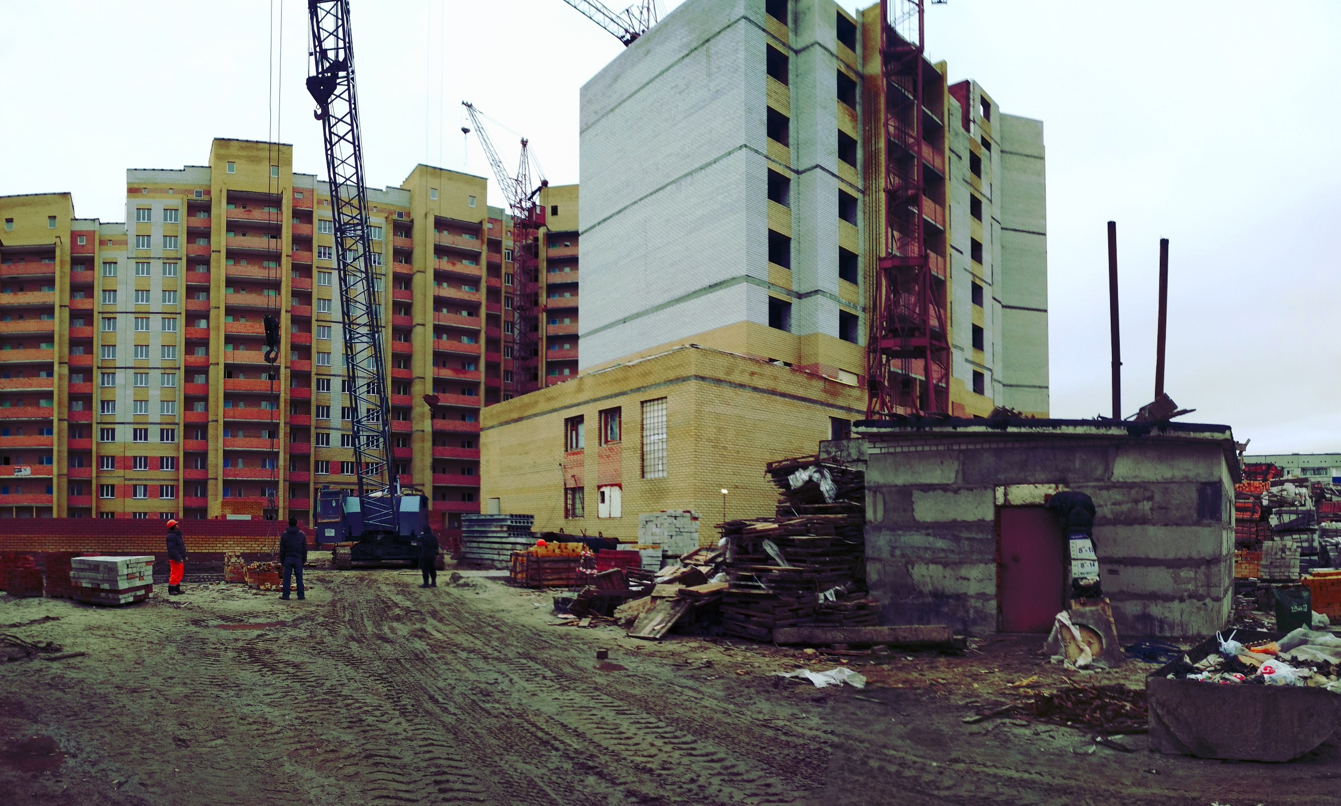
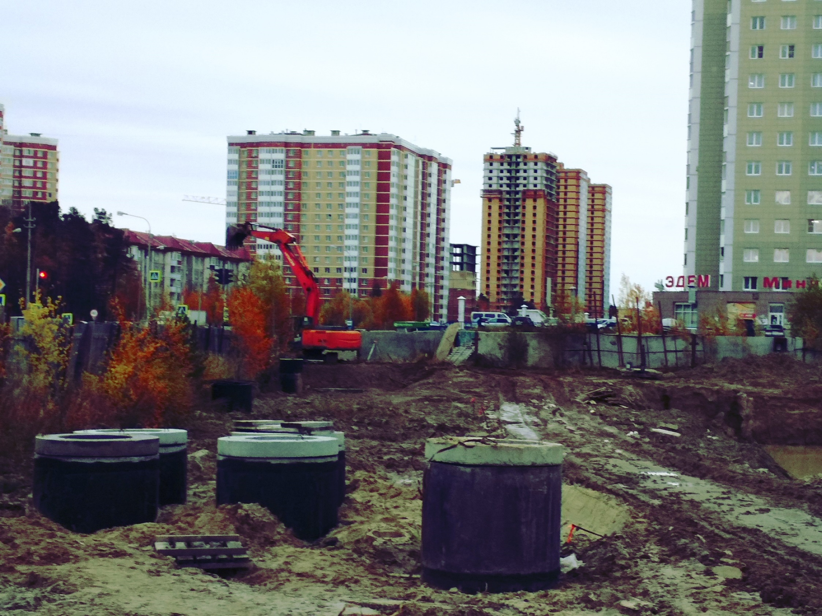
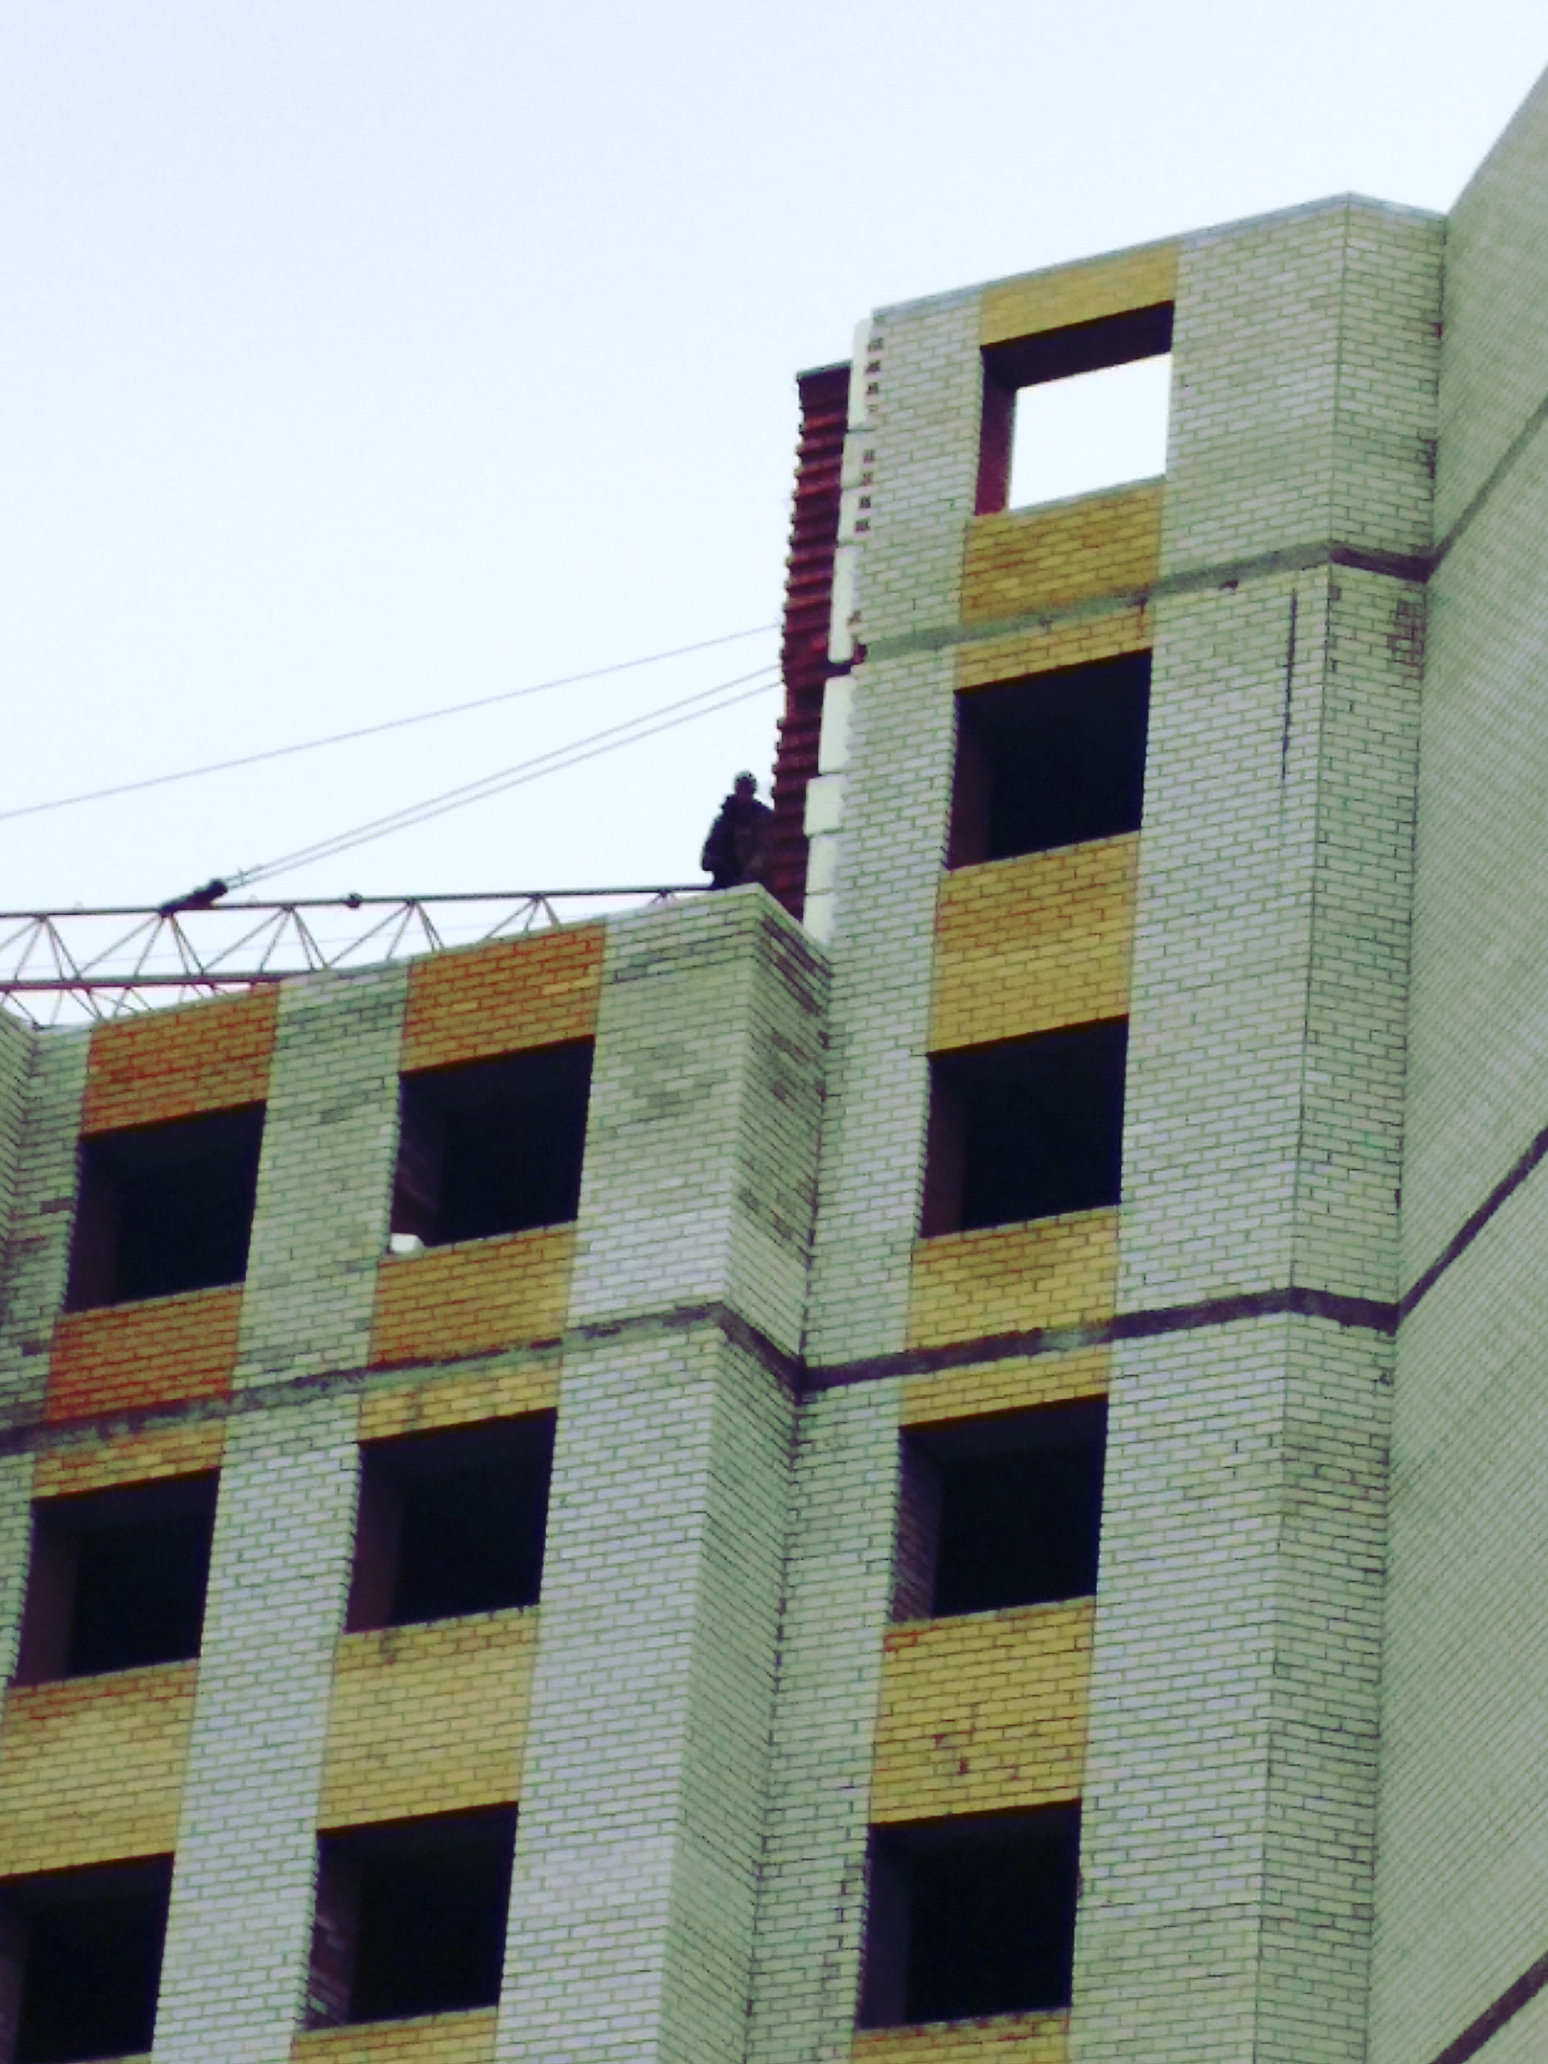
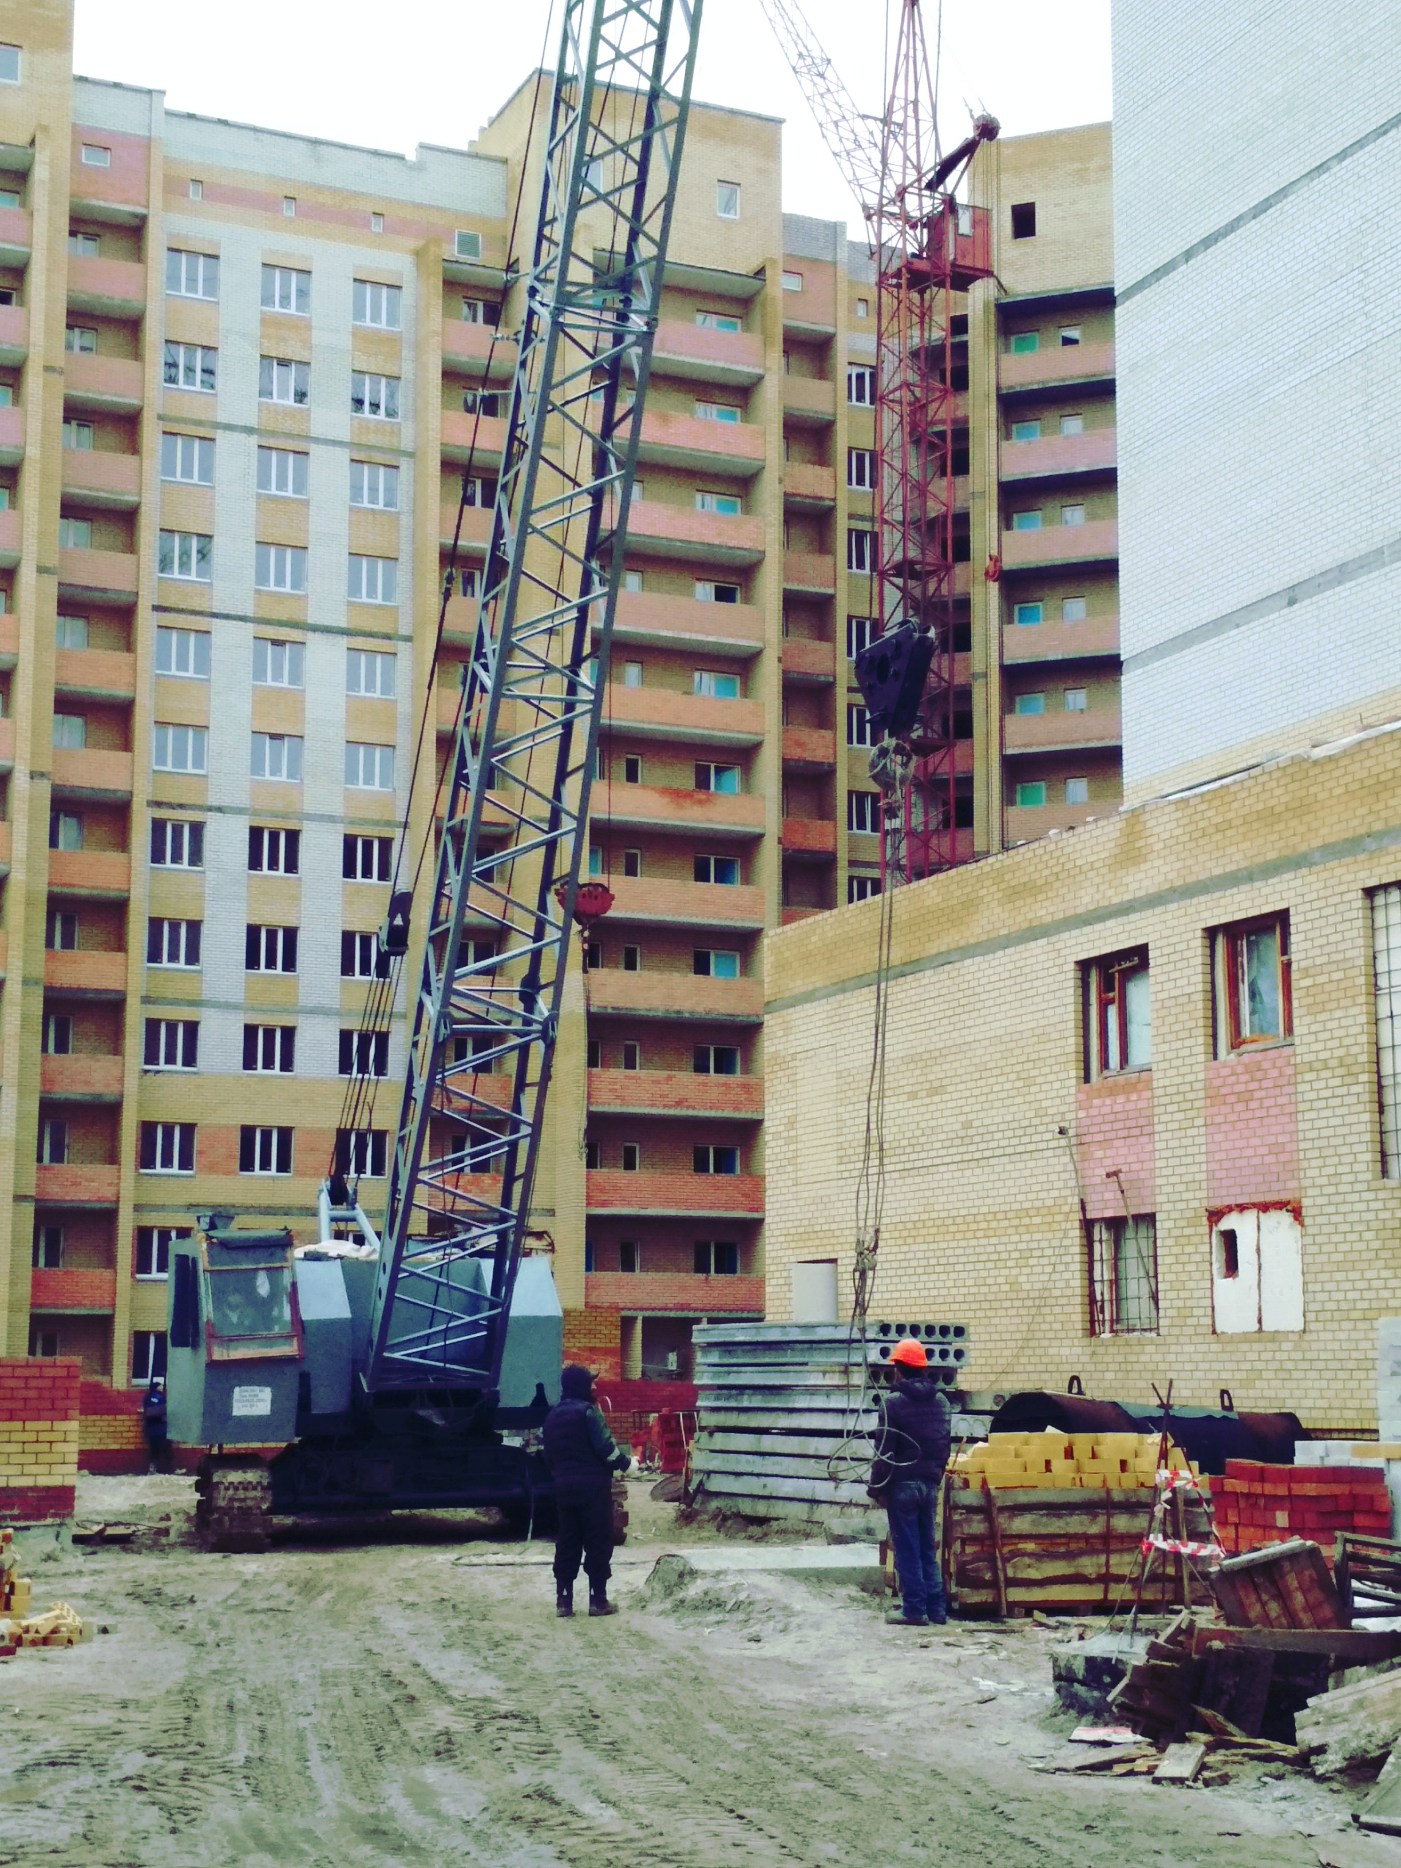

ООО «ВостокСтрой-Капитал» «Многоэтажный жилой дом № 4.7 в мкр. №1 г. Сургута с подземным паркингом 11.1. 1 этап Многоэтажный жилой дом №4.7 в мкр. №1 г. Сургута».
Ведутся работы по строительству паркинга.
Продолжается работа по устранению замечаний Службы жилищного и строительного надзора. Ведется благоустройство прилегающей территории.
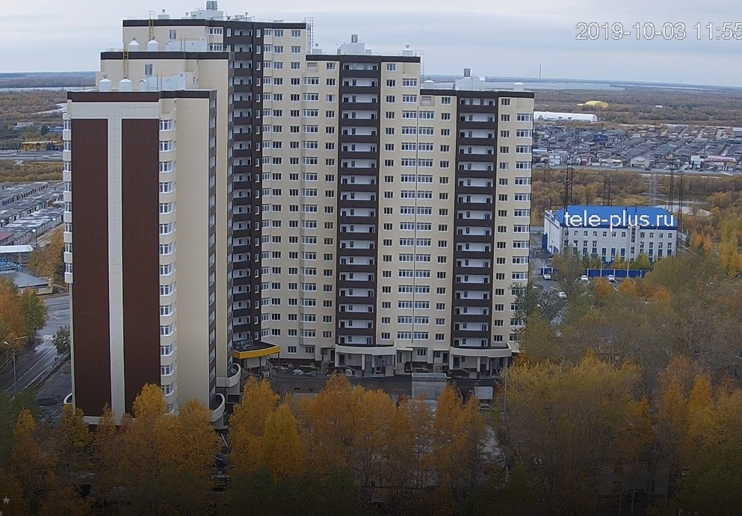
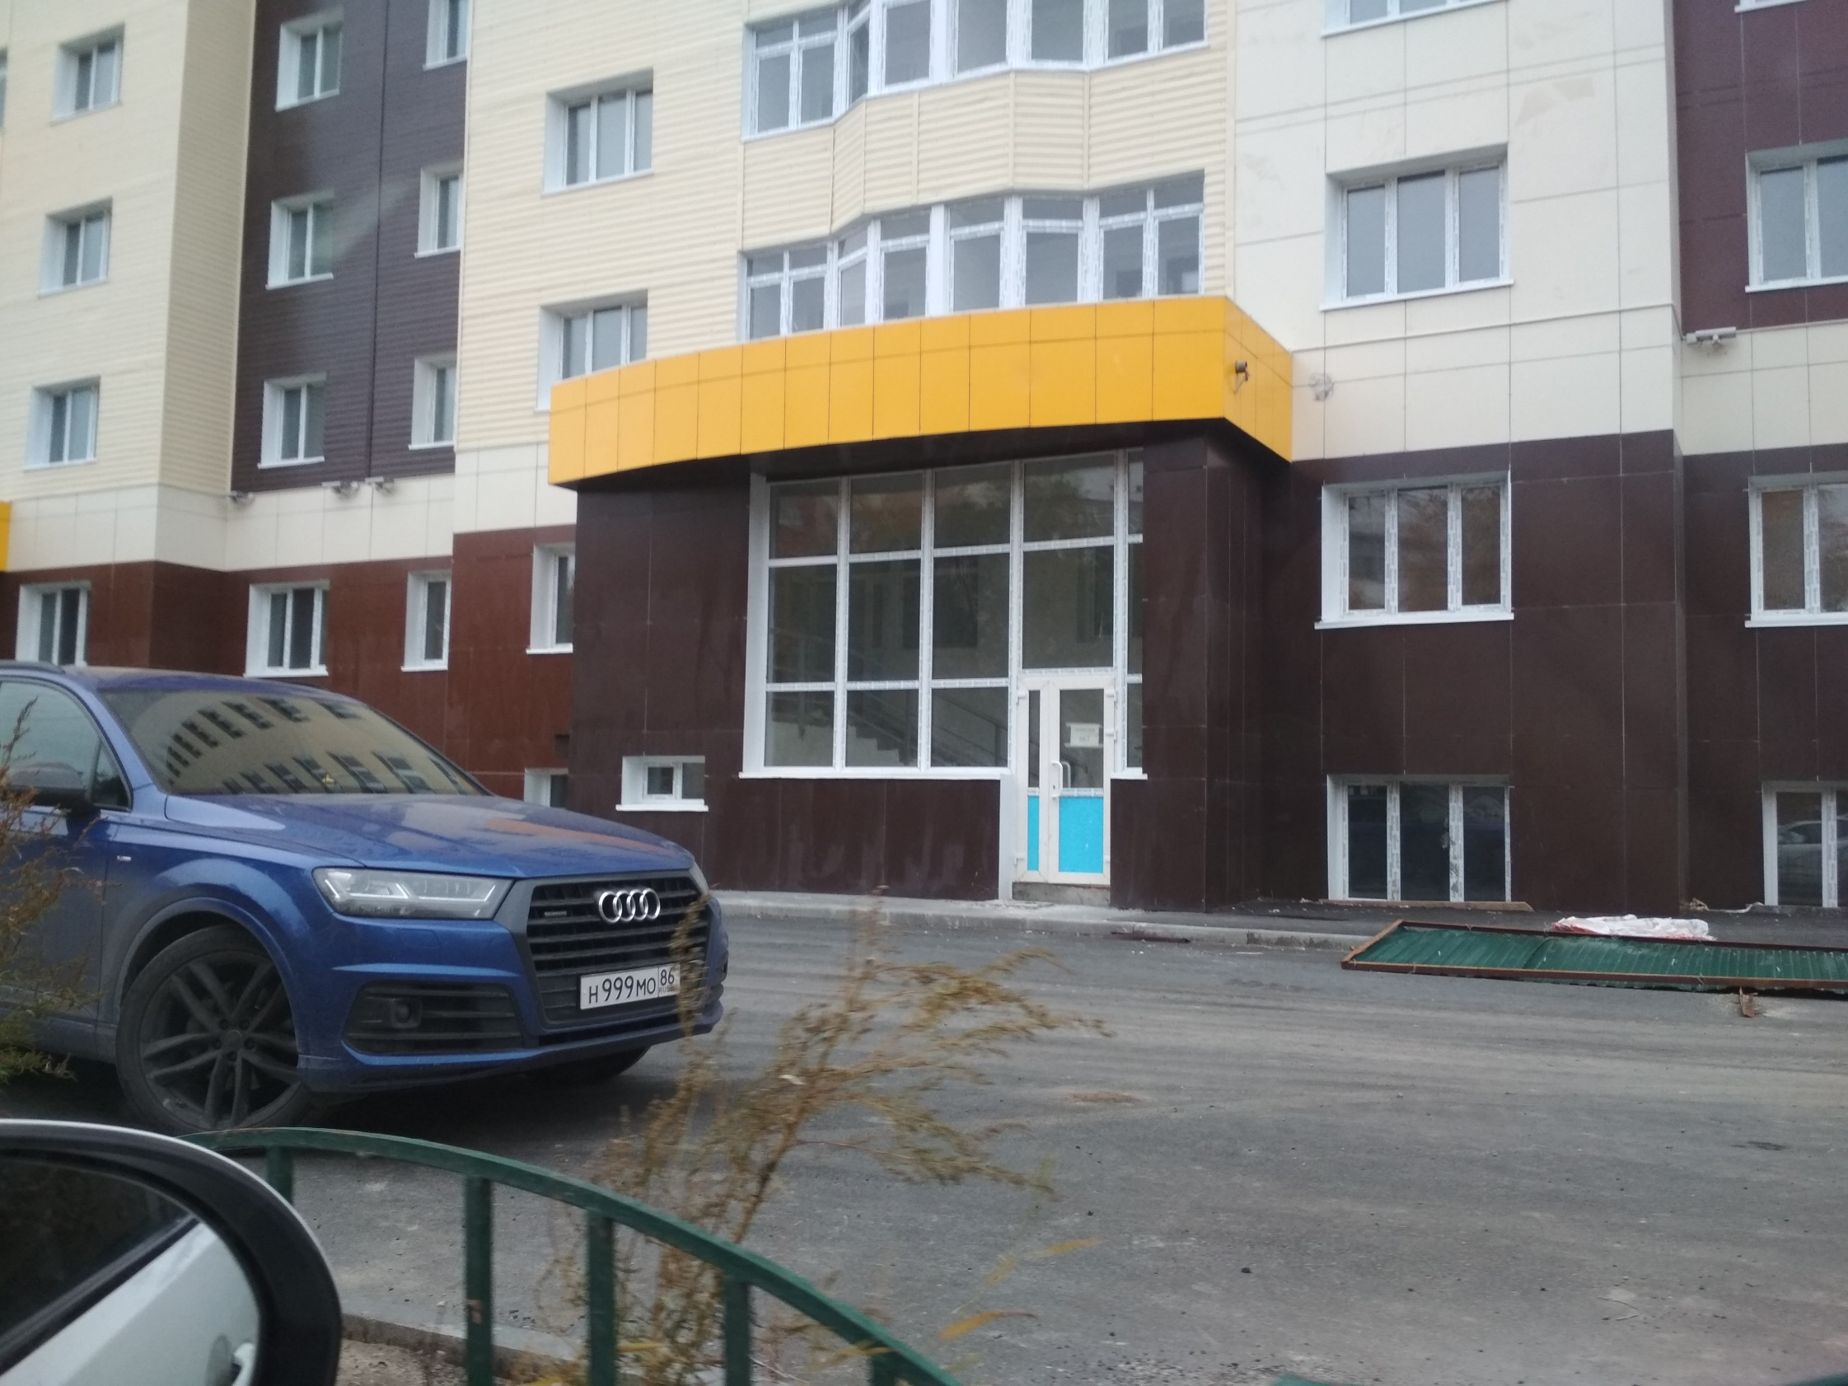
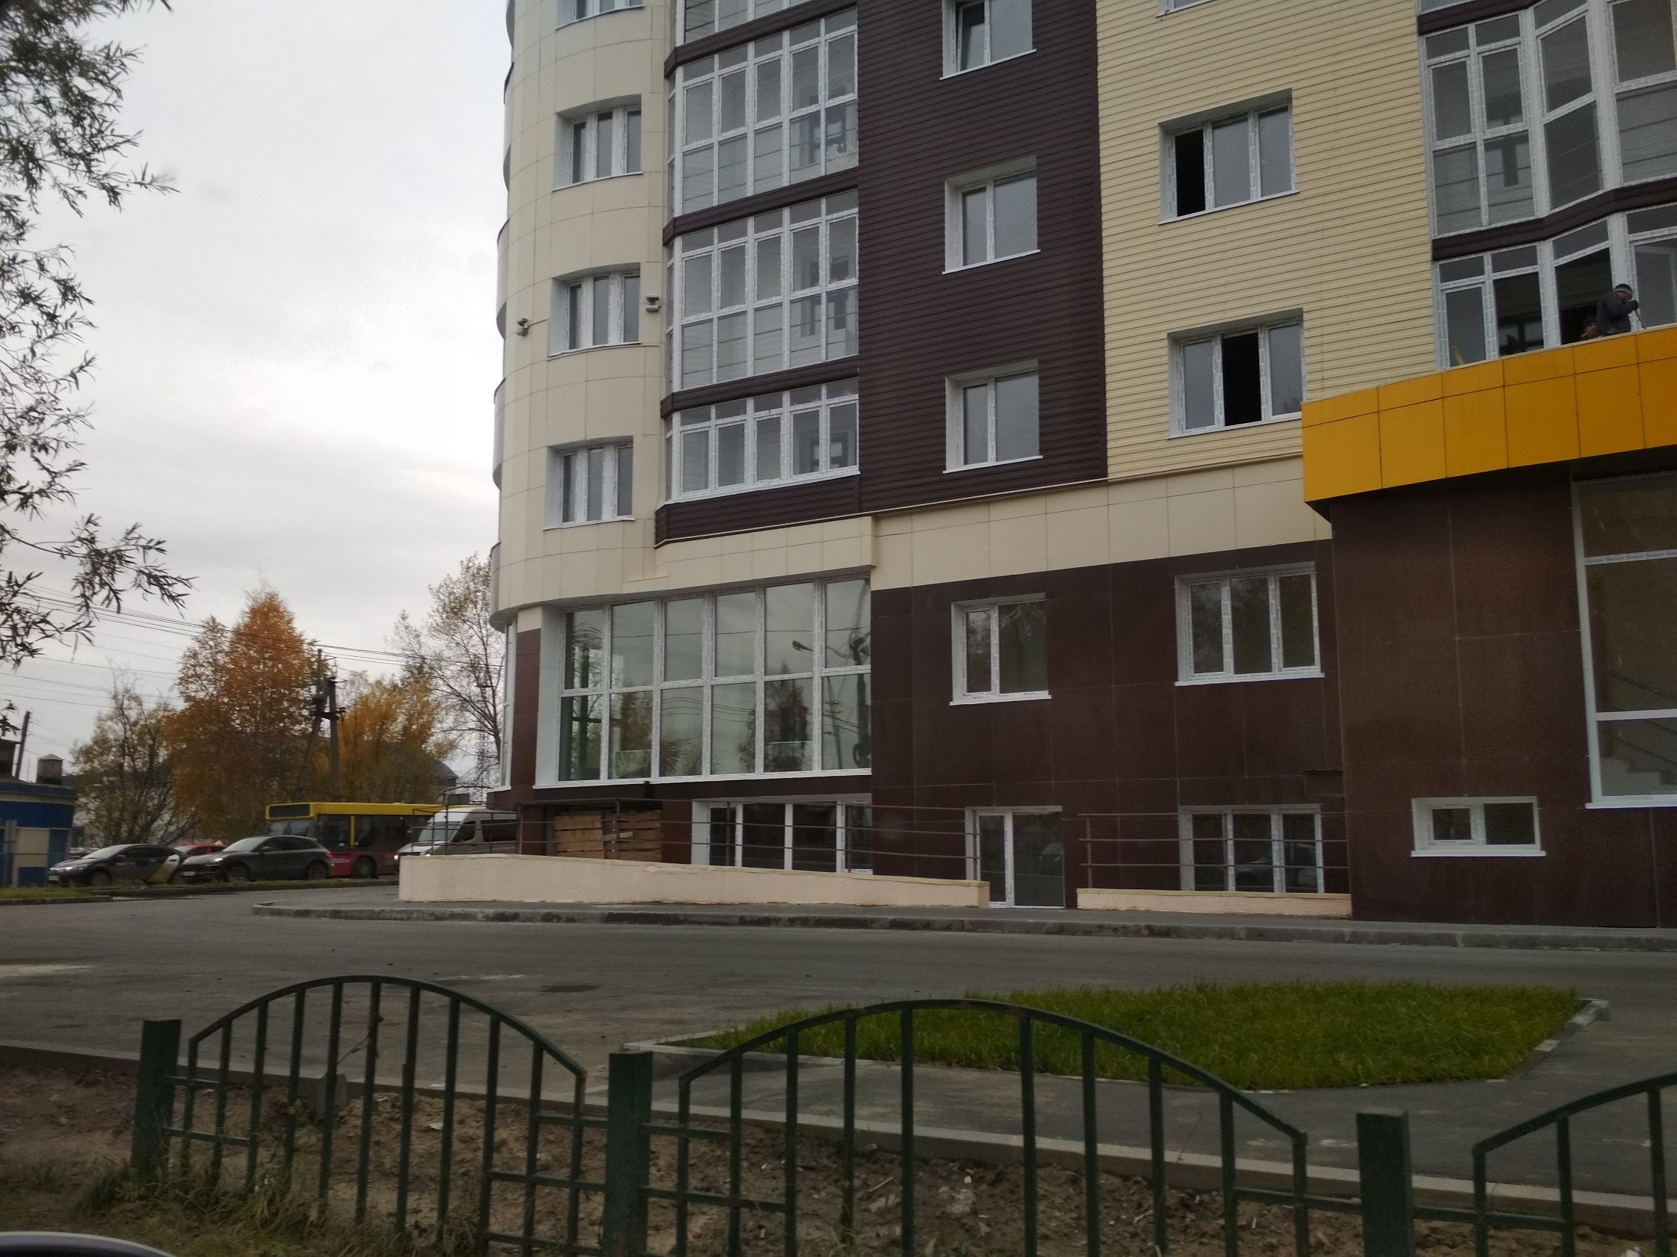

ООО СФ «Новострой» «9-ти этажный 4-х подъездный кирпичный жилой дом в микрорайоне 20А г. Сургута. Закрытая автостоянка».
Продолжается устранение замечаний Службы жилищного и строительного надзора. Ведутся работы по устройству внутреннего проезда.
